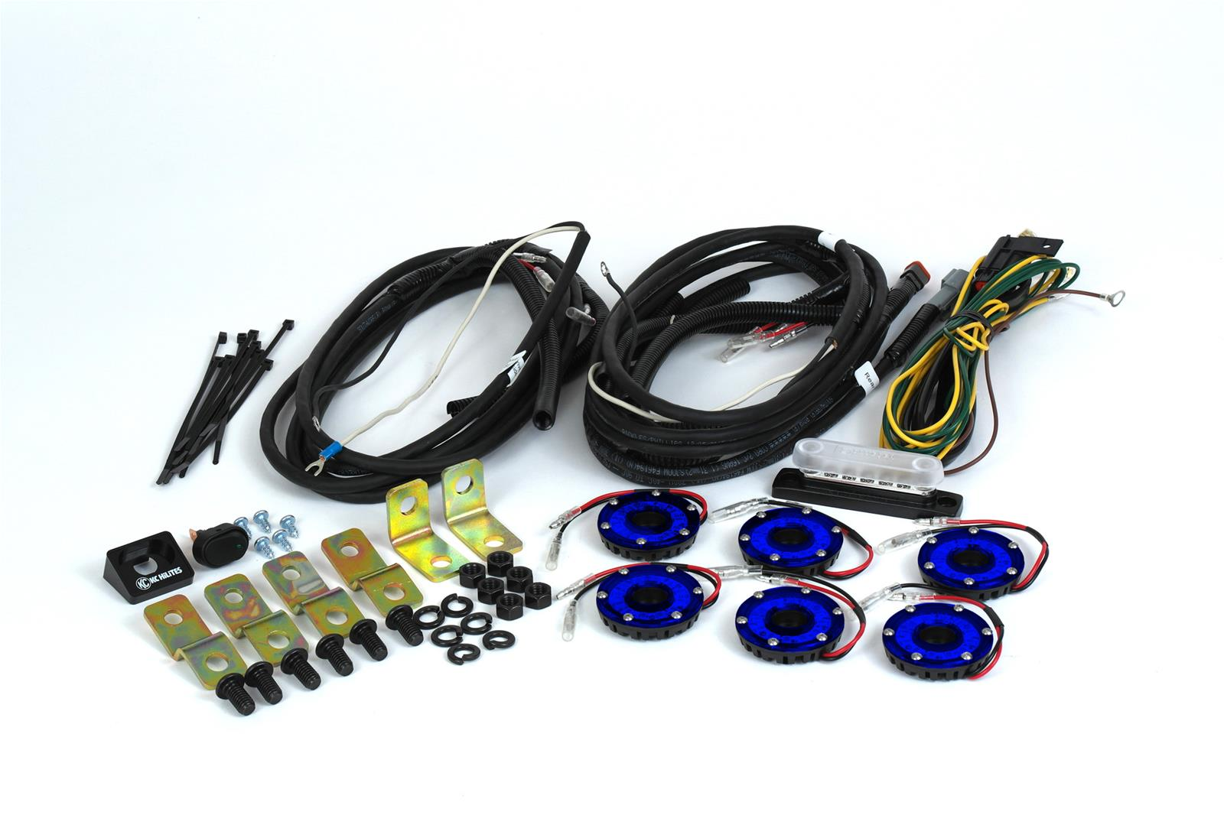
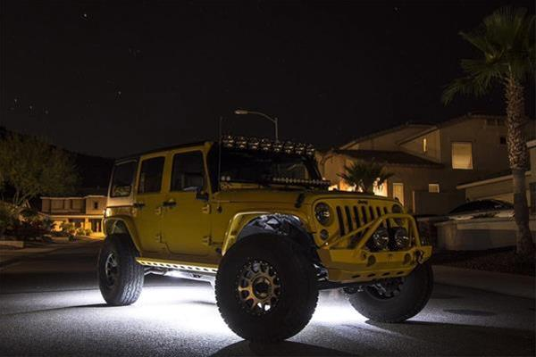

KC HiLiTES Cyclone Kits d'éclairage LED

REF : KCC-91025 Prix = 593€
Avec les kits d'éclairage à LED KC HiLiTES Cyclone, vous pouvez ajouter un éclairage d'accentuation à votre parcours. Ils disposent de 12 LED de petits diamètres compactes pouvant être utilisées dans plusieurs positions, émettant un faisceau lumineux de 400 lumens. Les lumières sont enfermées dans un boîtier en aluminium moulé sous pression et se fixent via un clip dans ou un hardwar simple.

KC HiLiTES Feux auxiliaires LED

REF : KCC-97112 Prix = 963€
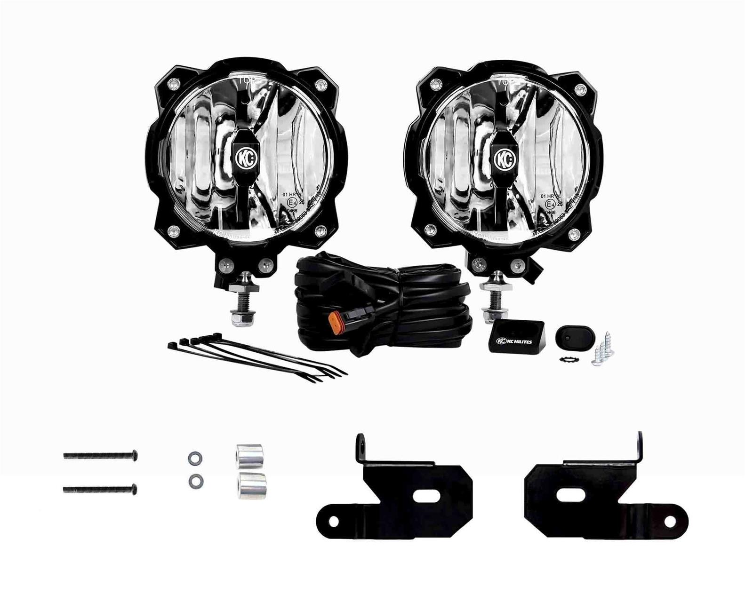
Les caractéristiques :
* Matériau du boîtier en aluminium (noir)
* Lentille en polycarbonate (forme ronde)
* Chaque lampe fournit 2 300 lumens de puissance lumineuse brute à LED
* Lumières comprennent le relais et le faisceau de câblage
* Conçu pour monter en toute sécurité et attacher KC veilleuses à Jeep JL A-pilier / sections de pare - brise
* Supports utiliser les emplacements des boulons de pare - brise inférieur OEM Jeep JL
Leurs avantages:
* modèle de faisceau spot est idéal pour prolonger la distance de lumière maximale devant votre véhicule
* Le modèle de faisceau de route SAE / ECE est idéal pour la distance et la répartition uniforme de la lumière pour éclairer les zones proches du véhicule

KC HiLiTES Feux auxiliaires anti-brouillard LED

REF : KCC-502 Prix = 629€
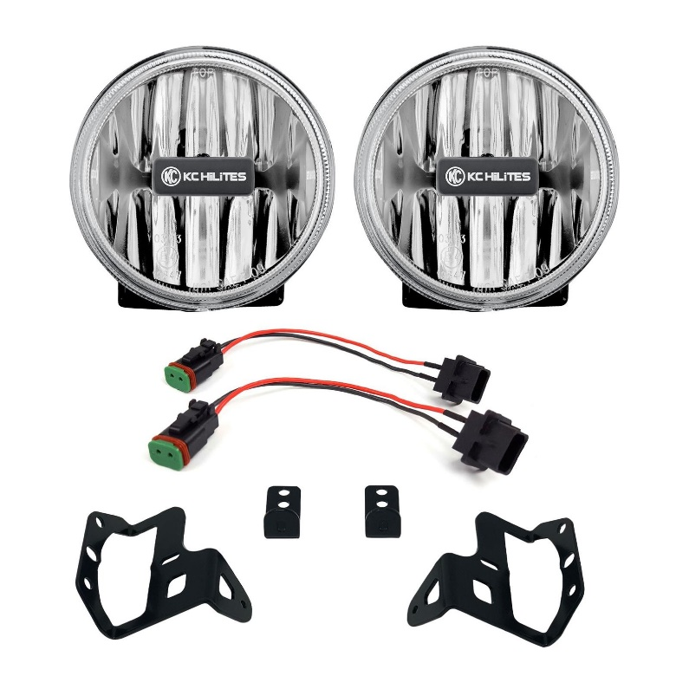

Convient aux modèles avec pare-chocs Sport, S et Altitude

REF : KCC-505 Prix = 629€
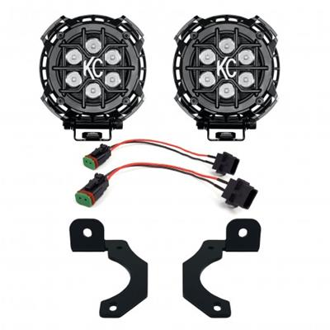
Convient aux modèles avec pare-chocs Sport, S et Altitude

KC HiLiTES Phares anti-brouillard LED

REF : KCC-506 Prix = 539€
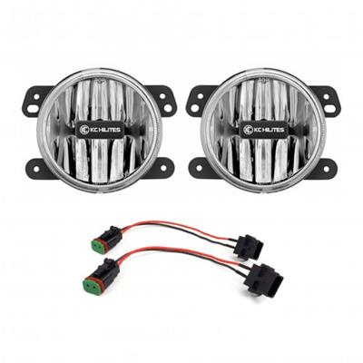

Phares antibrouillard à LED haute performance Oracle 20W

REF : ORC-5846-001 Prix = 308€
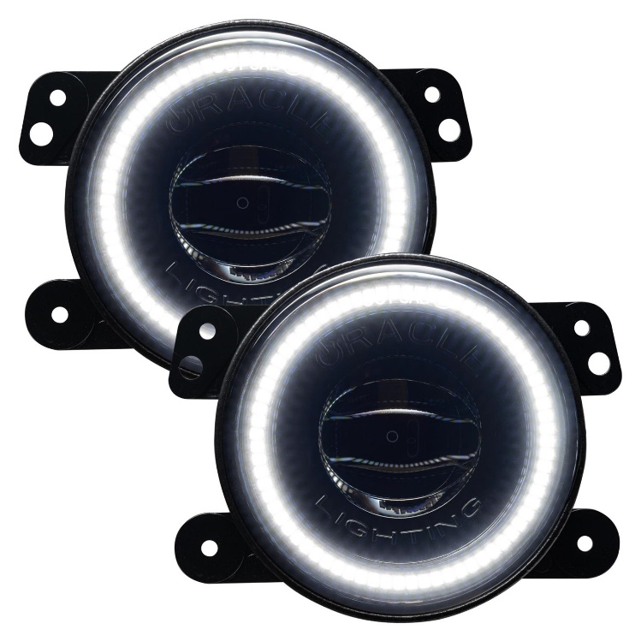
* Options de couleur : blanc, bleu, rouge, vert ou orange

Rugged Ridge Troisième feu de freinage robuste en anneaux à LED

REF : RGG-1158506 Prix = 139€

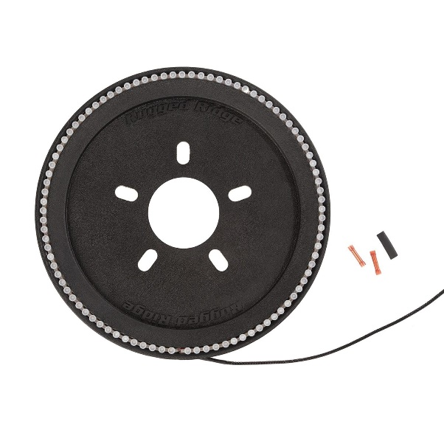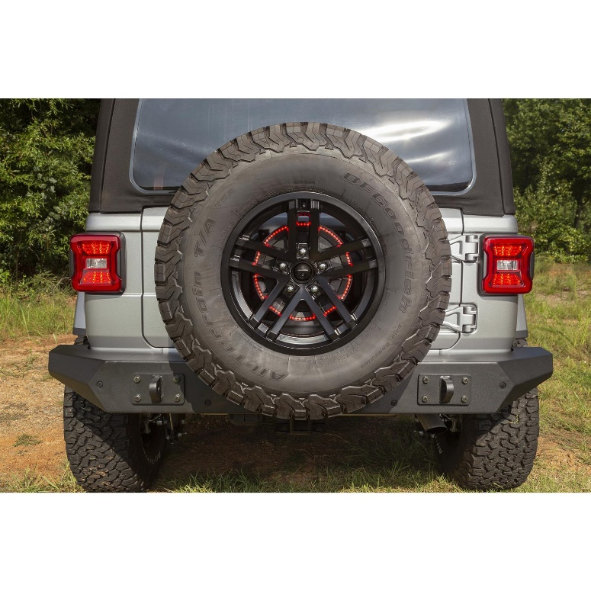

Les anneaux de DEL pour le troisième feu stop robuste de Rugged Ridge sont une excellente solution pour rétablir les normes de sécurité de votre Jeep et augmenter le «facteur de refroidissement» en même temps! Ces bagues uniques ajoutent un cercle étonnamment brillant de DEL rouge vif derrière votre roue de secours qui ne manquera pas d’attirer toute l’attention de tous ceux qui se trouvent à proximité. Ils sont équipés de connecteurs étanches, rendant les feux de freinage insensibles aux intempéries pour des performances par tous les temps. Les anneaux de DEL du troisième feu stop robuste Rugged Ridge fonctionnent avec différents diamètres de jante de 15 à 20 po. Sur les modèles Jeep CJ / YJ / TJ et JK dotés d’un gabarit de boulon à 5 ergots, de 4,5 po, 5 po ou 5,5 po. espacement.

Kits d'élévation d'espacement de performance de 2,5 po. TeraFlex

REF : TMI-1365210 Prix : 522€

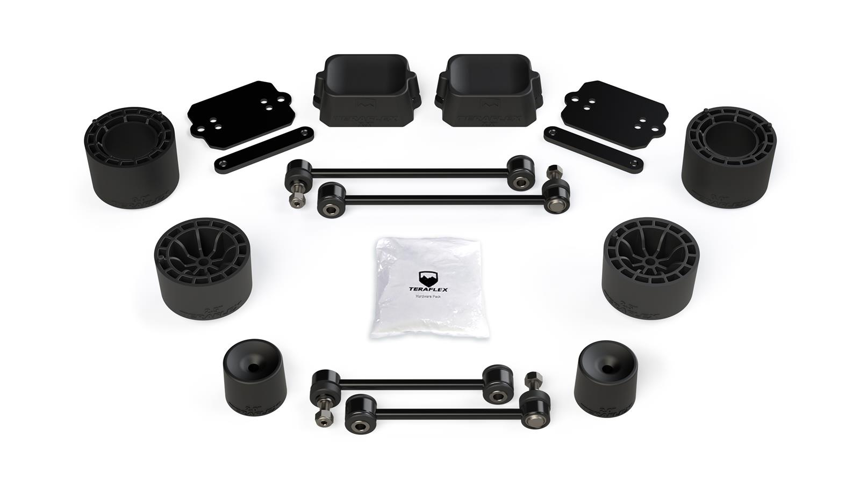

Kits d'élévation d'espacement de performance de 2,5 po. avec amortisseurs TeraFlex

REF : TMI-1365260 Prix : 1097€

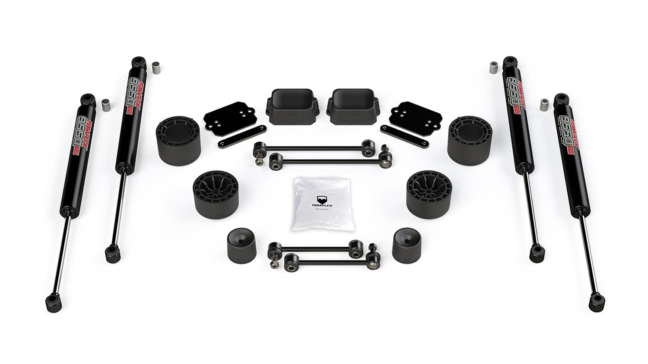

Kits d'élévation d'espacement de performance de 2,5 po. avec ressorts TeraFlex

REF : TMI-1354010 Prix : 1360€

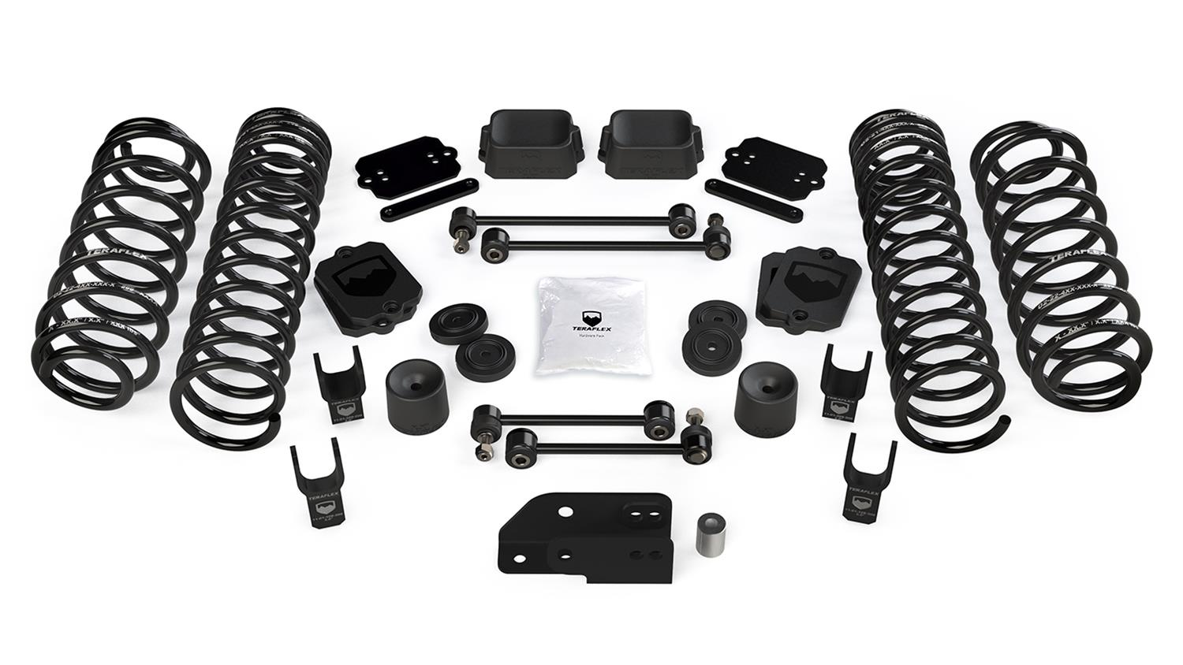

Kits d'élévation d'espacement de performance de 2,5 po. avec ressorts TeraFlex

REF : TMI-1354050 Prix : 1745€

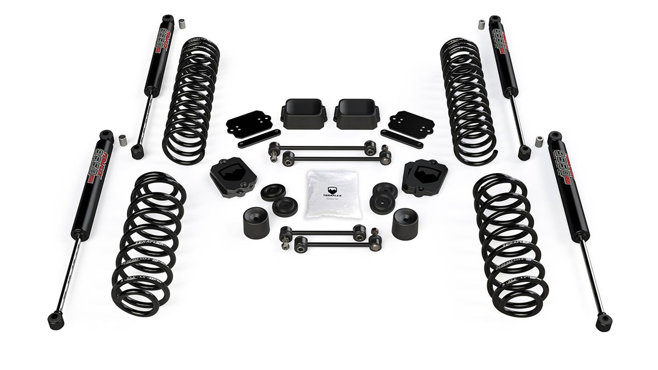

Kits d'élévation d'espacement de performance de 3,5 po. avec ressorts TeraFlex

REF : TMI-1355000 Prix : 1295€

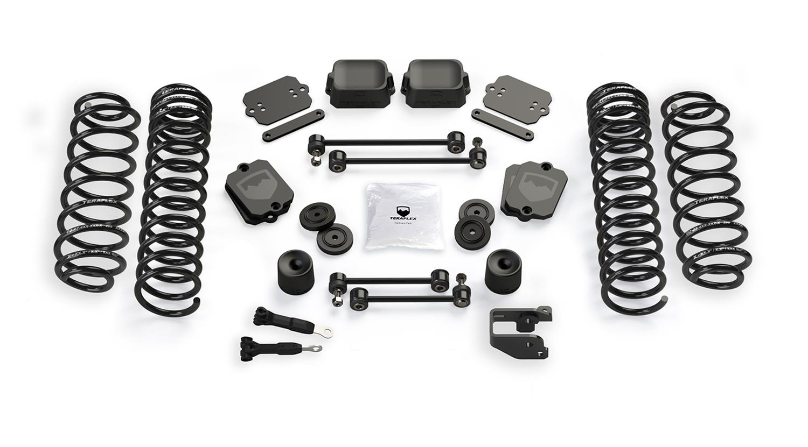

Kits d'élévation d'espacement de performance de 4,5 po. avec ressorts TeraFlex

REF : TMI-1402002 Prix : 1576€

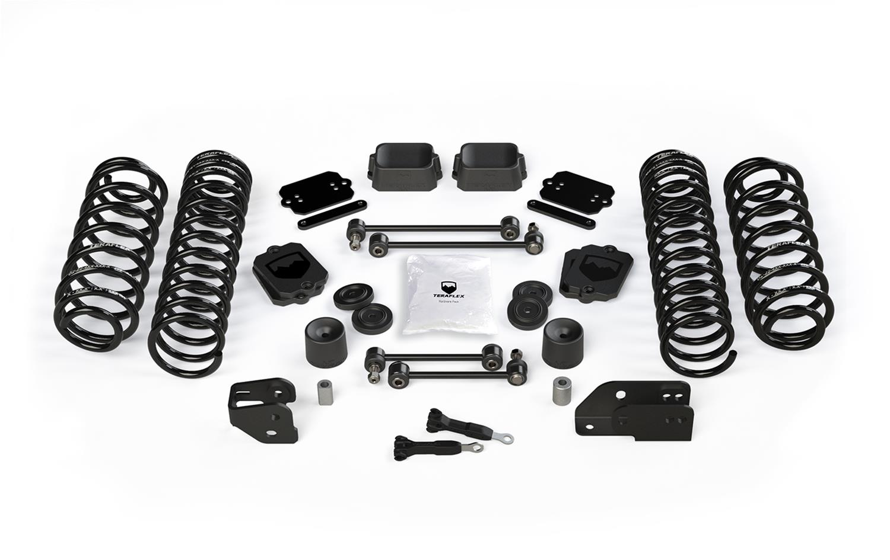

Kits d'élévation d'espacement de performance de 1,5 po. TeraFlex

REF : TMI-1165200 Prix : 299€
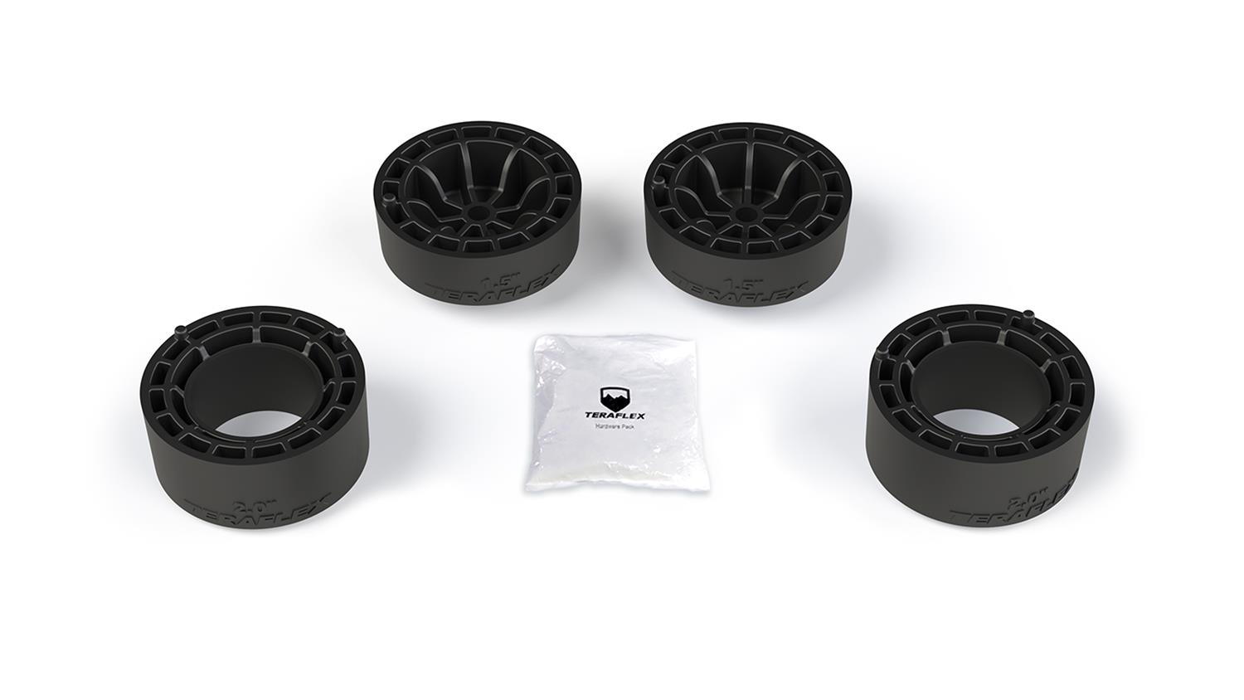

Systèmes de suspension Sport ST2 de 2.5 po. TeraFlex

REF : TMI-1512000 Prix : 1709€
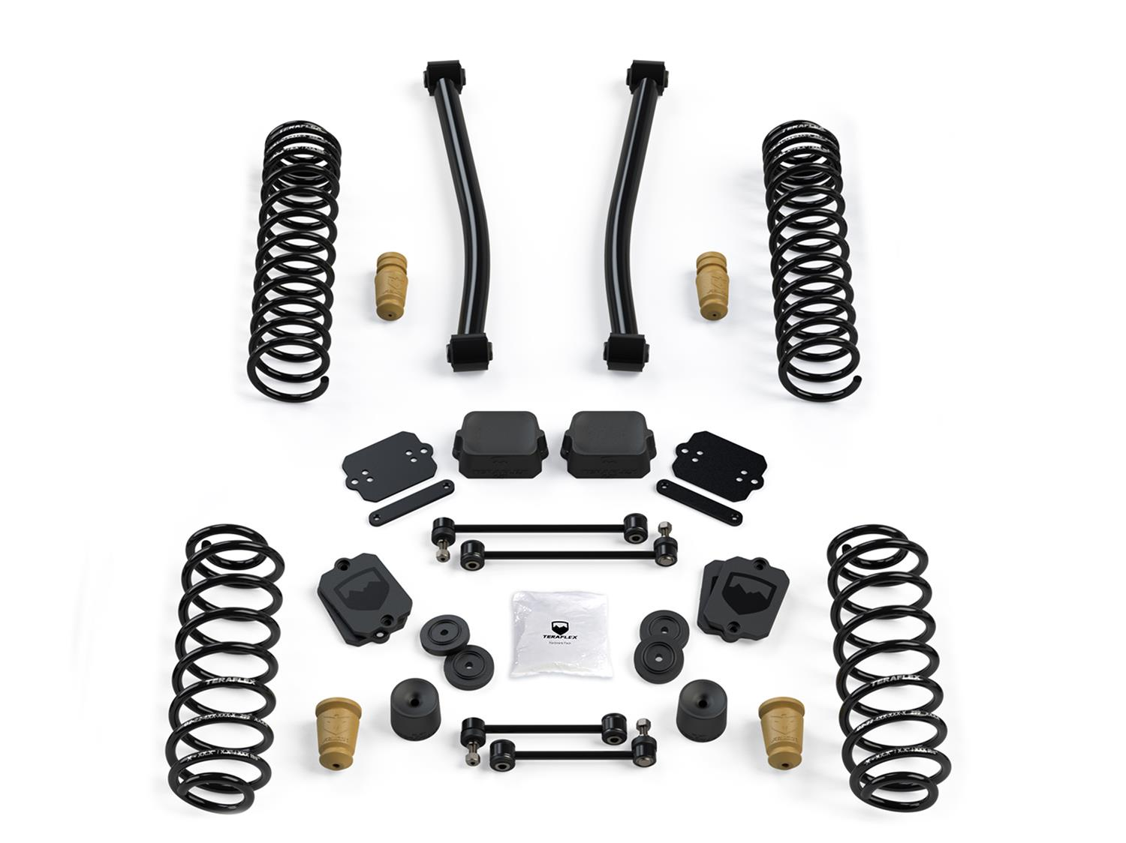
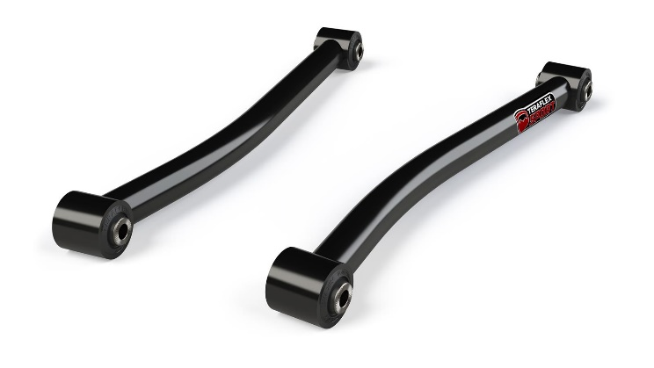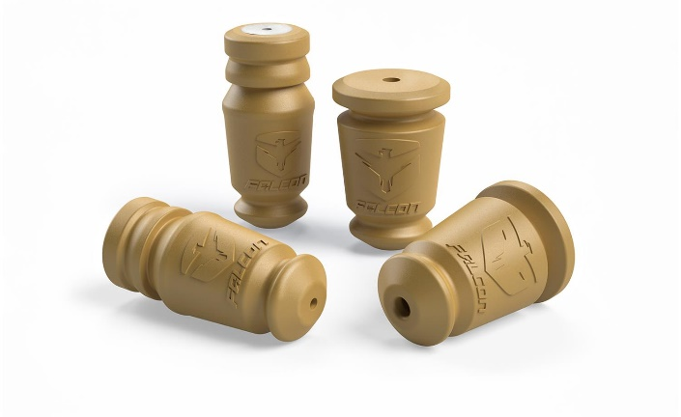

Le kit comprend des butées de sécurité Falcon progressives, des coussinets de protection avant et arrière, des cales de butée avant et arrière, des barres de barre stabilisatrice plus longues à l’avant et à l’arrière ainsi que tout le matériel nécessaire. Le kit nécessite des roues avec un écartement arrière de 4,75 po ou moins.

Systèmes de suspension Sport ST2 avec amortisseurs de 2.5 po. TeraFlex

REF : TMI-1512033 Prix : 4589€

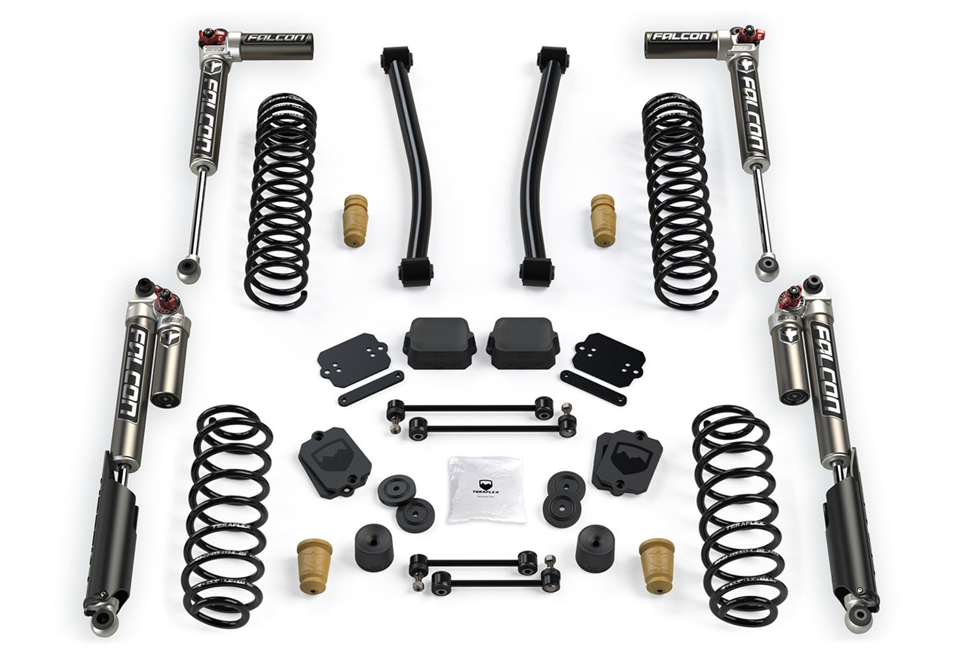

Le kit contient des amortisseurs Falcon 3.3. Le kit comprend les bras de commande arrière, un support de barre de guidage arrière, des butées de retenue progressives Falcon, des coussinets de butée de butée avant et arrière, des cales de butée de butée avant et arrière, des biellettes de barre stabilisatrice avant et arrière plus longues ainsi que tout le matériel nécessaire. Le kit nécessite des roues avec un écartement arrière de 4,75 po ou moins.

Systèmes de suspension Sport ST2 avec amortisseurs de 2.5 po. TeraFlex

REF : TMI-1512021 Prix : 2968€

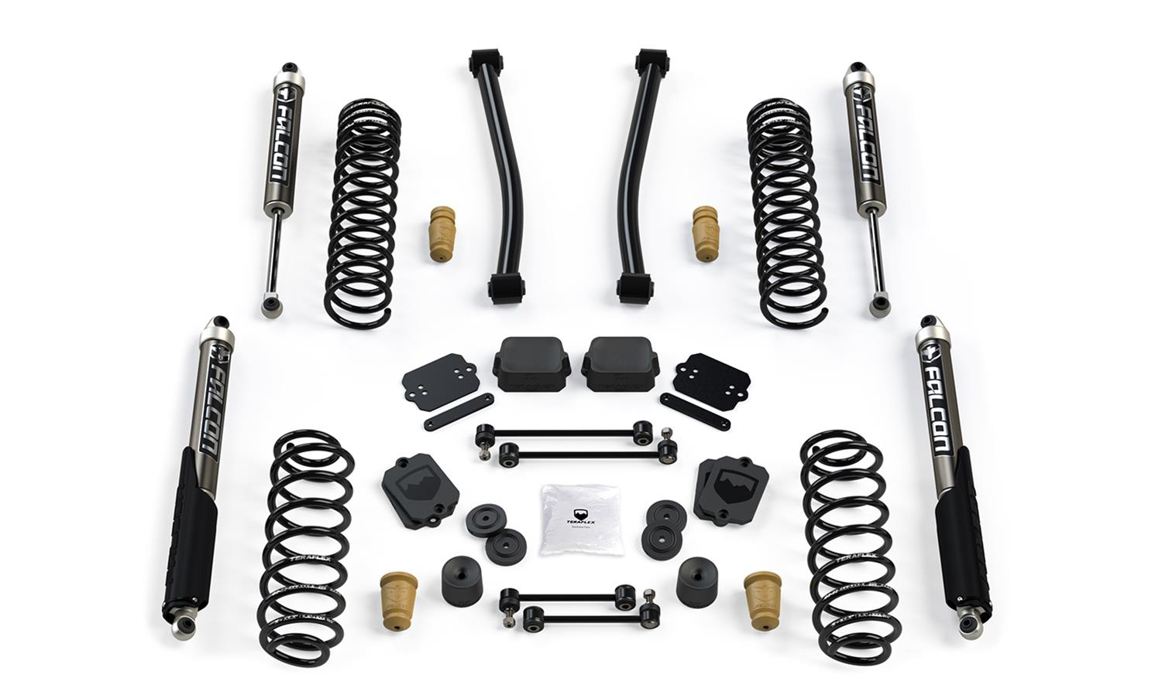

Le kit contient des amortisseurs Falcon 2.1. Le kit comprend les bras de commande arrière, un support de barre de guidage arrière, des butées de retenue progressives Falcon, des coussinets de butée de butée avant et arrière, des cales de butée de butée avant et arrière, des biellettes de barre stabilisatrice avant et arrière plus longues ainsi que tout le matériel nécessaire. Le kit nécessite des roues avec un écartement arrière de 4,75 po ou moins.

Systèmes de suspension Sport ST3 de 3.5 po. TeraFlex

REF : TMI-1513300 Prix : 2015€
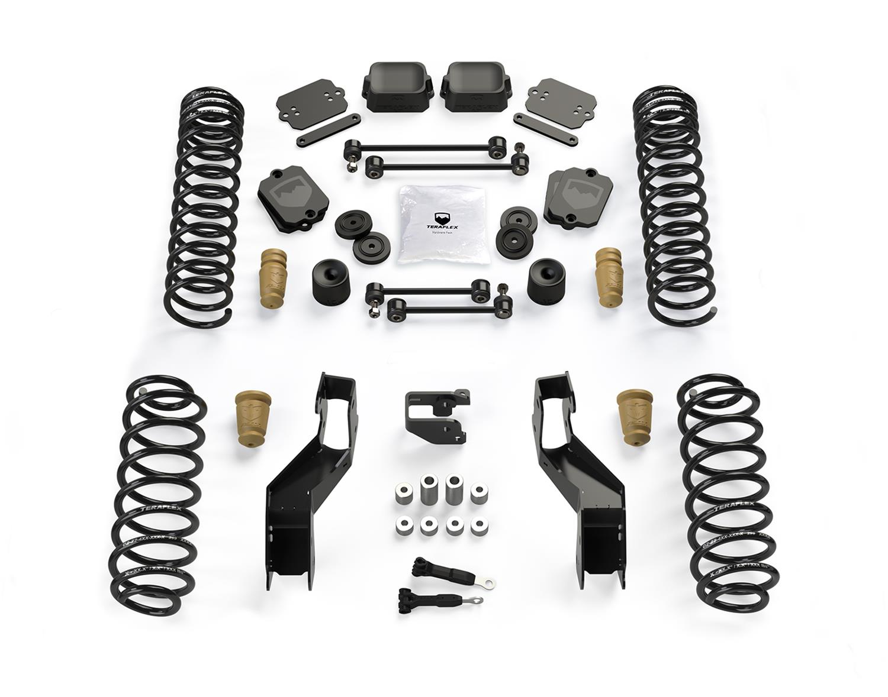
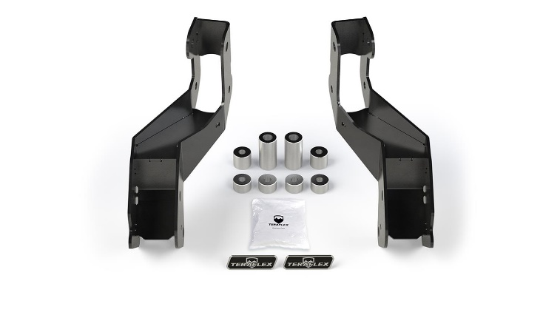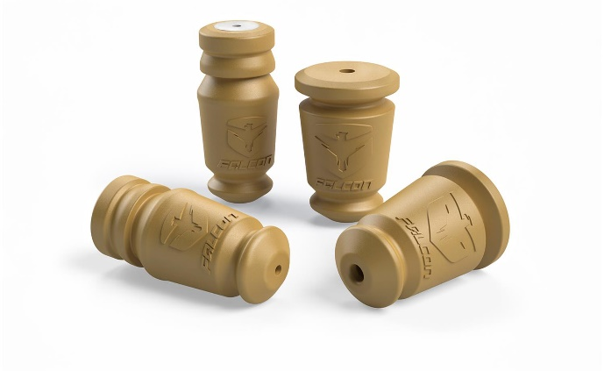

Le kit comprend les supports de bras de commande avant, le support de barre de guidage avant, les coussinets de butée de butée avant et arrière, les cales de butée de butée arrière et arrière, les barres de barre stabilisatrice avant et arrière plus longues, les ancres de freins avant et tout le matériel nécessaire. Les modèles avec pare-chocs en plastique nécessitent le retrait des pare-éclaboussures de déflecteur de vent du pare-chocs à pare-chocs afin de pouvoir monter sur des pneus de 35 pouces ou plus.

Systèmes de suspension Sport ST3 de 3.5 po. avec amortisseurs TeraFlex

REF : TMI-1513321 Prix : 3274€

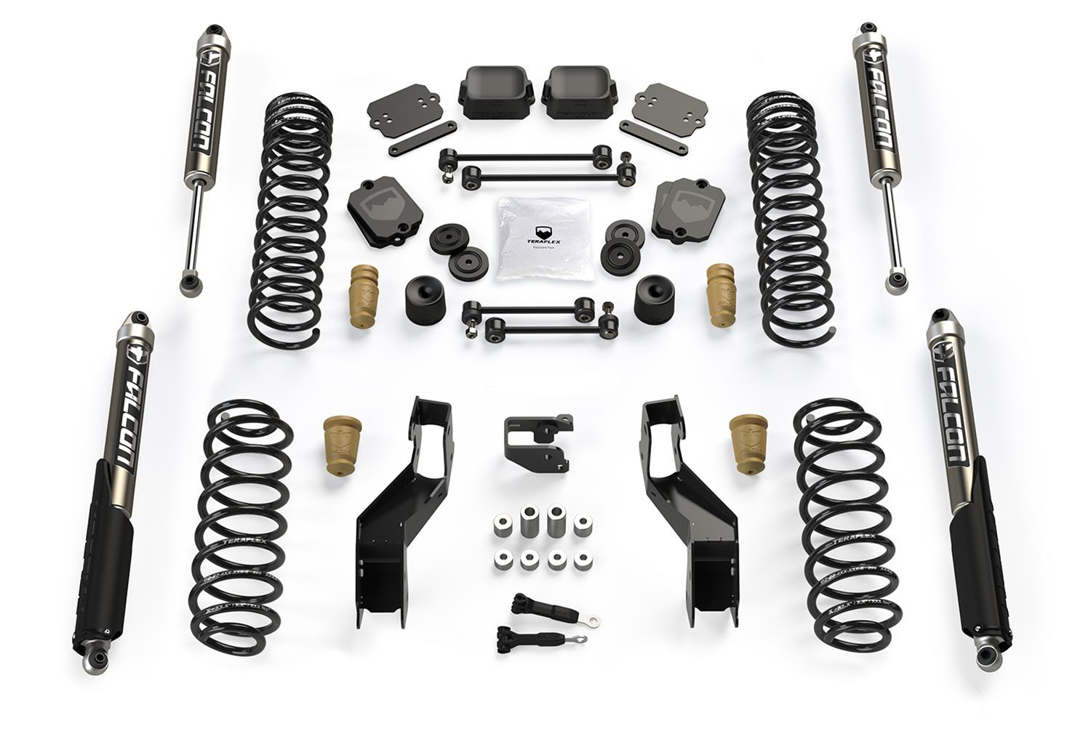

Le kit contient des amortisseurs Falcon 2.1. Le kit comprend les supports de bras de commande avant, le support de barre de guidage avant, les coussinets de butée de butée avant et arrière, les cales de butée de butée avant et arrière, les barres de barre stabilisatrice avant et arrière plus longues, les ancres de freins avant et tout le matériel nécessaire. Les modèles avec pare-chocs en plastique nécessitent le retrait des pare-éclaboussures de déflecteur de vent du pare-chocs à pare-chocs afin de pouvoir monter sur des pneus de 35 pouces ou plus.

Systèmes de suspension Sport ST3 de 3.5 po. avec amortisseurs TeraFlex

REF : TMI- 1513031 Prix : 4175€

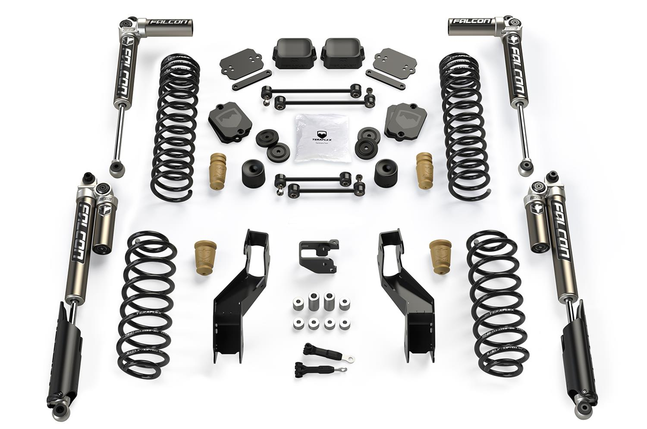

Ce kit comprend les supports de bras de commande avant, le support de barre de guidage avant, les butées de protection Falcon Performance, les butées de butée avant et arrière, les cales de butée de butée avant et arrière, les barres de stabilisation plus longues avant et arrière, Les amortisseurs Falcon série 3.1 et tout le matériel nécessaire. Les modèles avec pare-chocs en plastique nécessitent le retrait des pare-éclaboussures de déflecteur de vent du pare-chocs à pare-chocs afin de pouvoir monter sur des pneus de 35 pouces ou plus.

Systèmes de suspension Sport ST4 de 4.5 po. TeraFlex

REF : TMI-1514000 Prix : 2296€
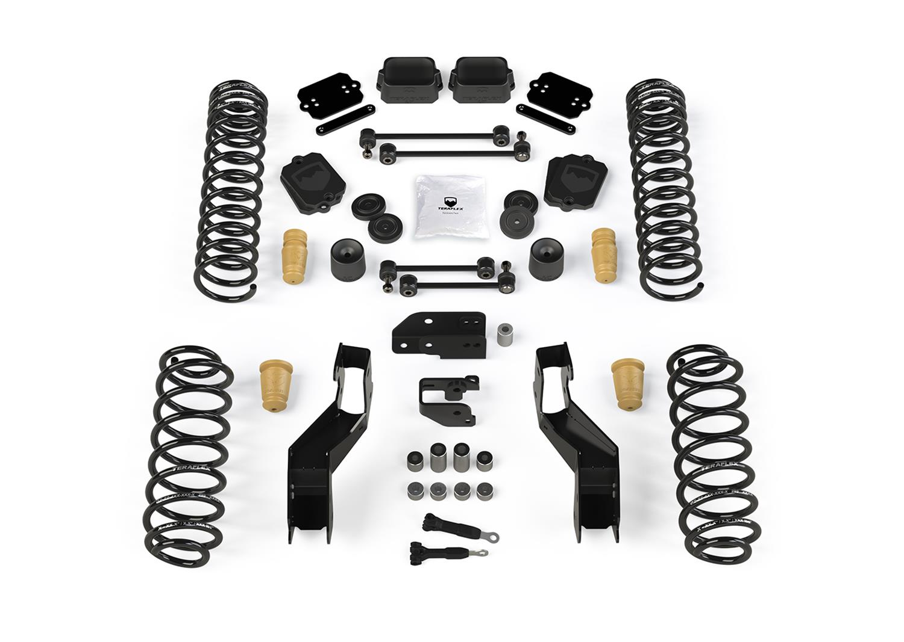
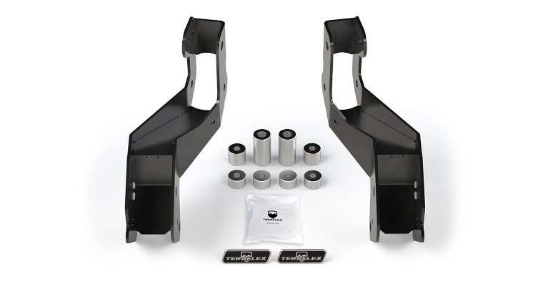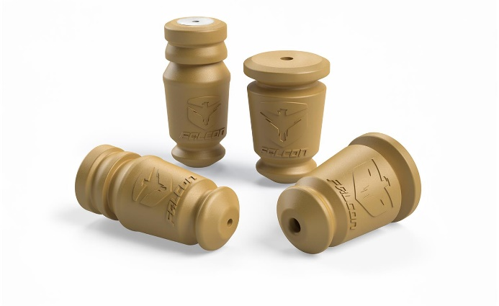

Ce kit comprend des supports de barre de guidage forgés robustes à l’avant et à l’arrière, des coussinets de butée de butée avant et arrière, des cales de butée de butée avant et arrière, des biellettes de barres stabilisatrices plus longues à l’avant et à l’arrière, des ancres de freins avant et tout le matériel nécessaire. Les modèles avec pare-chocs en plastique nécessitent le retrait des pare-éclaboussures de déflecteur de vent du pare-chocs à pare-chocs afin de pouvoir monter sur des pneus de 35 pouces ou plus.

Systèmes de suspension Sport ST4 de 4.5 po. avec amortisseurs TeraFlex

REF : TMI- 1514431 Prix : 4456€

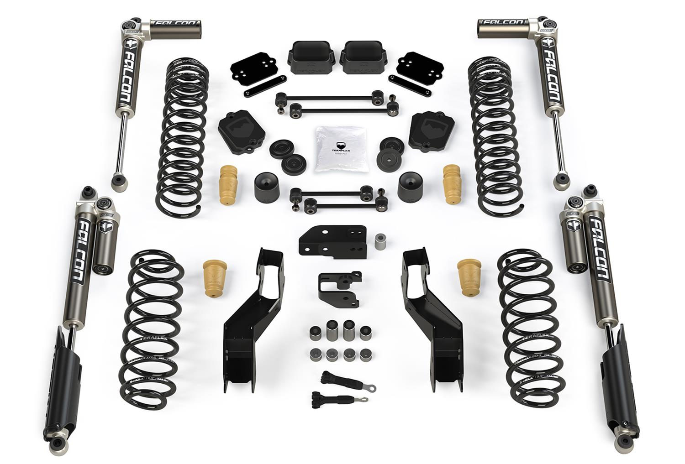

Le kit contient des amortisseurs Falcon 3.1. Le kit comprend des supports de barre de guidage forgés robustes à l’avant et à l’arrière, des coussinets de butée de butée avant et arrière, des cales de butée de butée avant et arrière, des barres de barre stabilisatrice plus longues à l’avant et à l'arrière, des ancres de freins avant et tout le matériel nécessaire. Les modèles avec pare-chocs en plastique nécessitent le retrait des pare-éclaboussures de déflecteur de vent du pare-chocs à pare-chocs afin de pouvoir monter sur des pneus de 35 pouces ou plus.

Pare-chocs avant Smittybilt XRC

REF : SMT-77807 Prix : 959 €
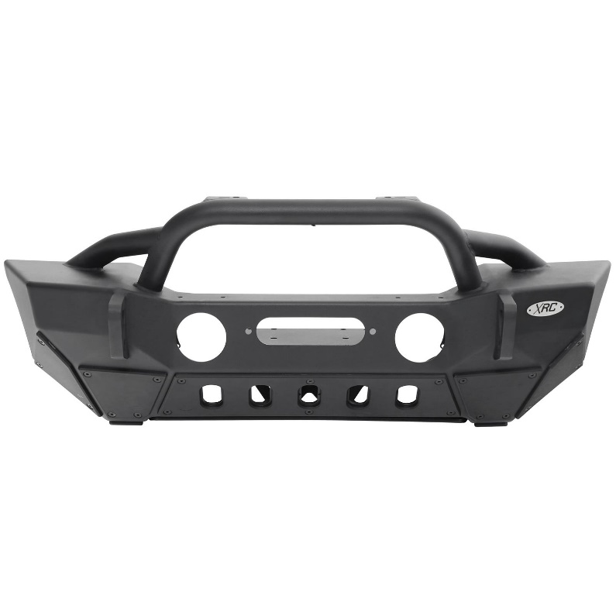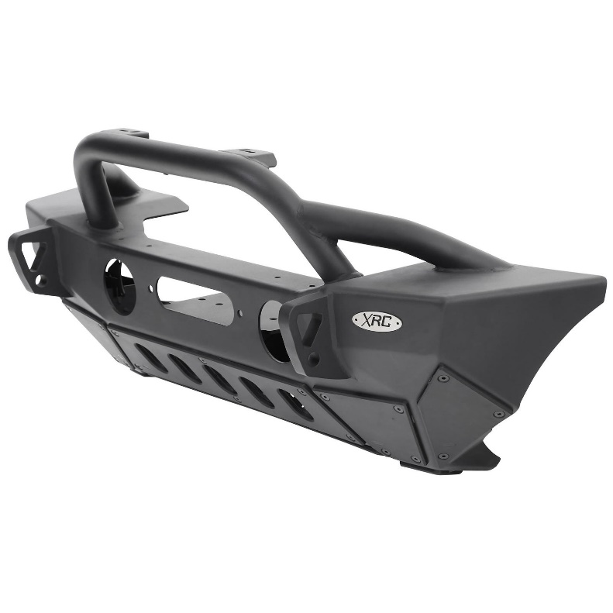
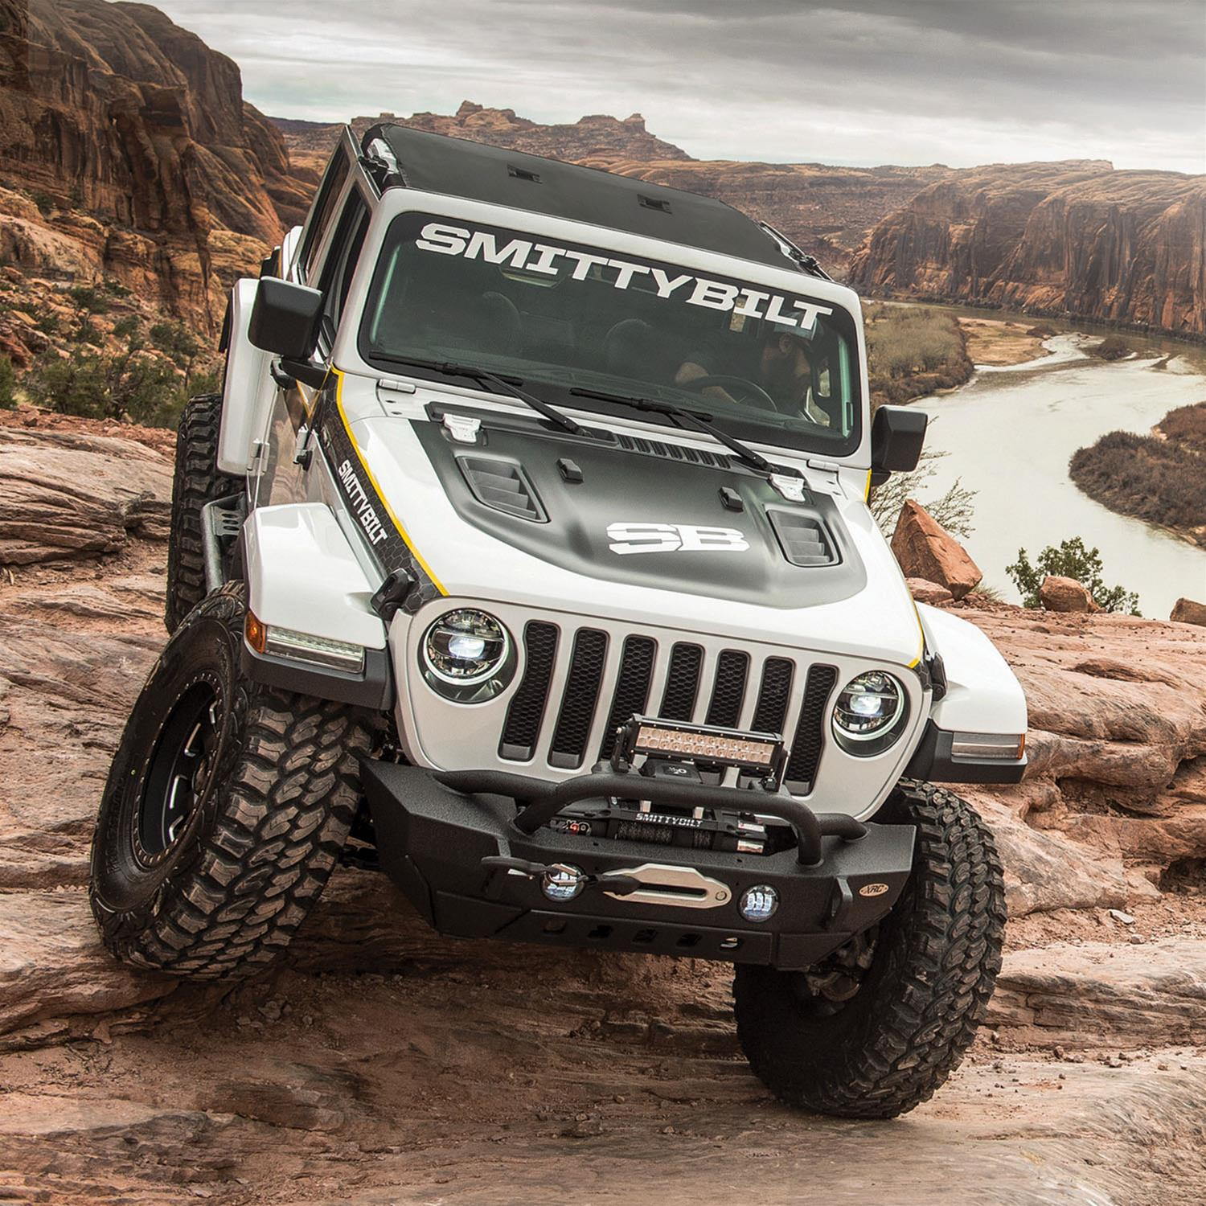

Pare-chocs arrière Smittybilt XRC

REF : SMT-77858 Prix : 959 €
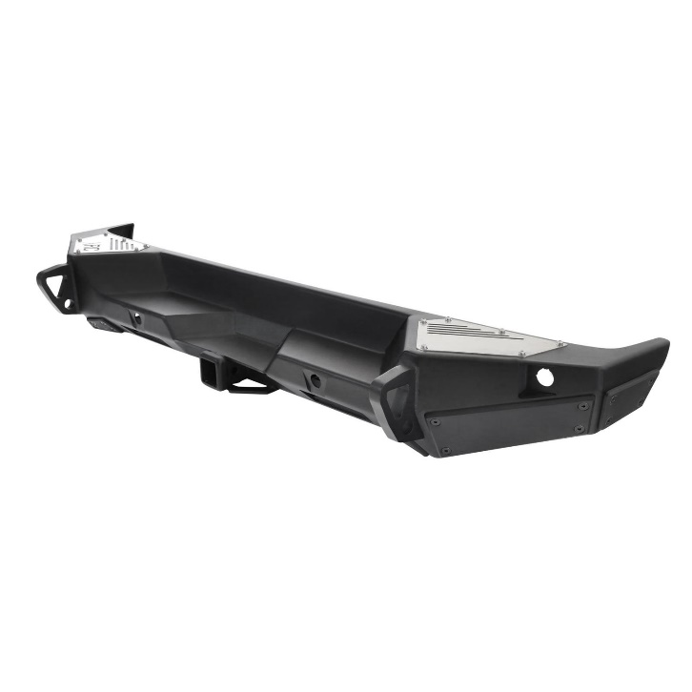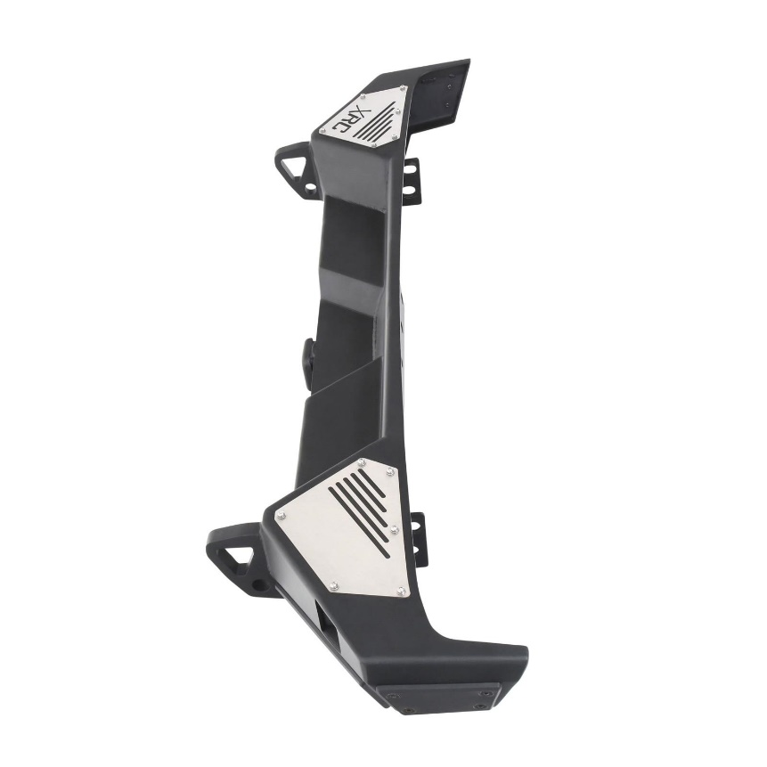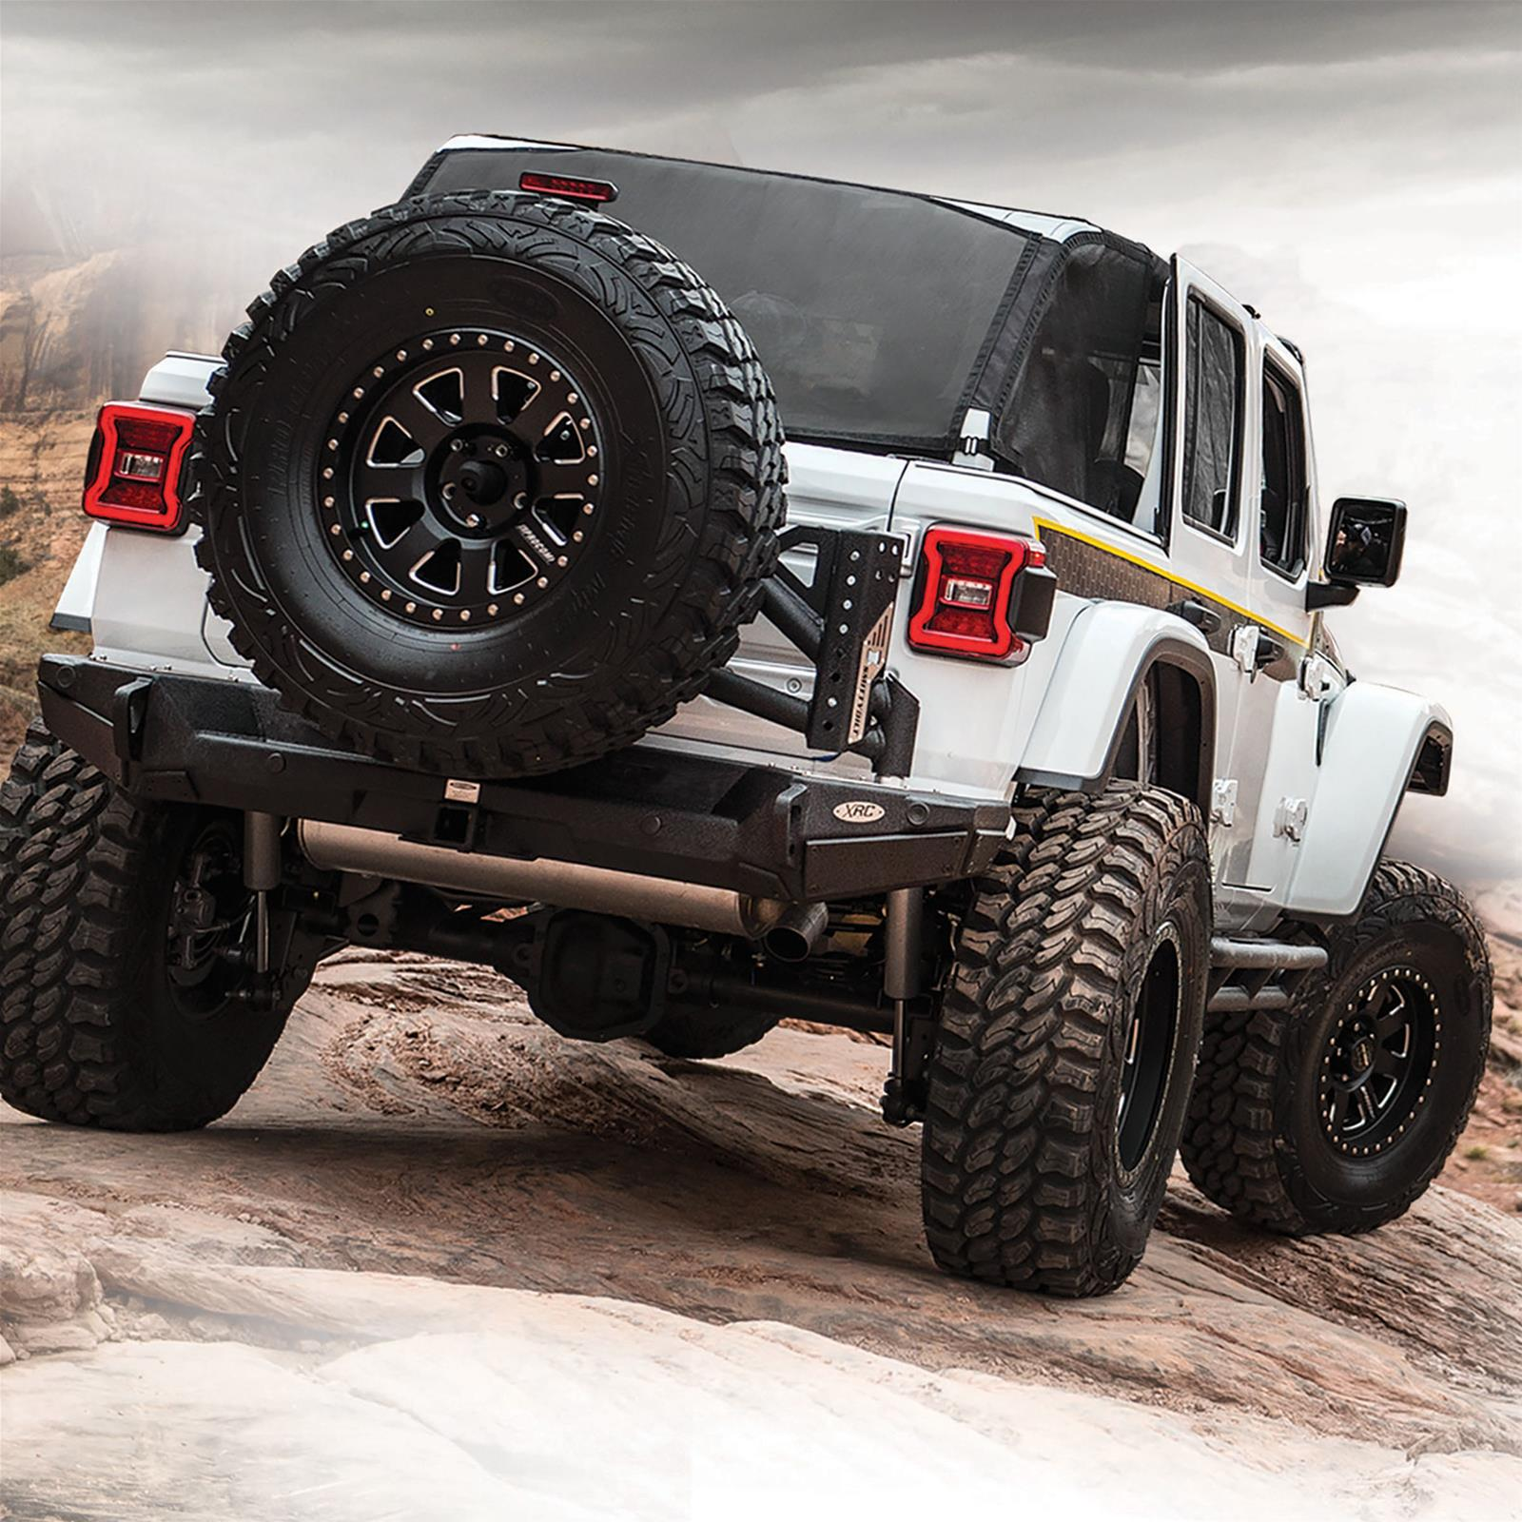

Pare-chocs avant en acier Rugged Ridge

REF : RGG-1154841 Prix : 719 €
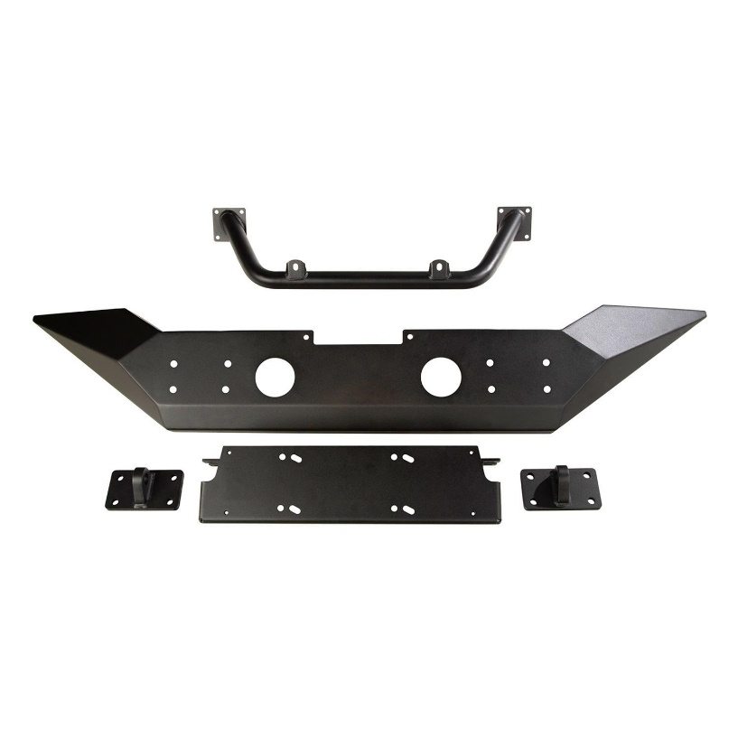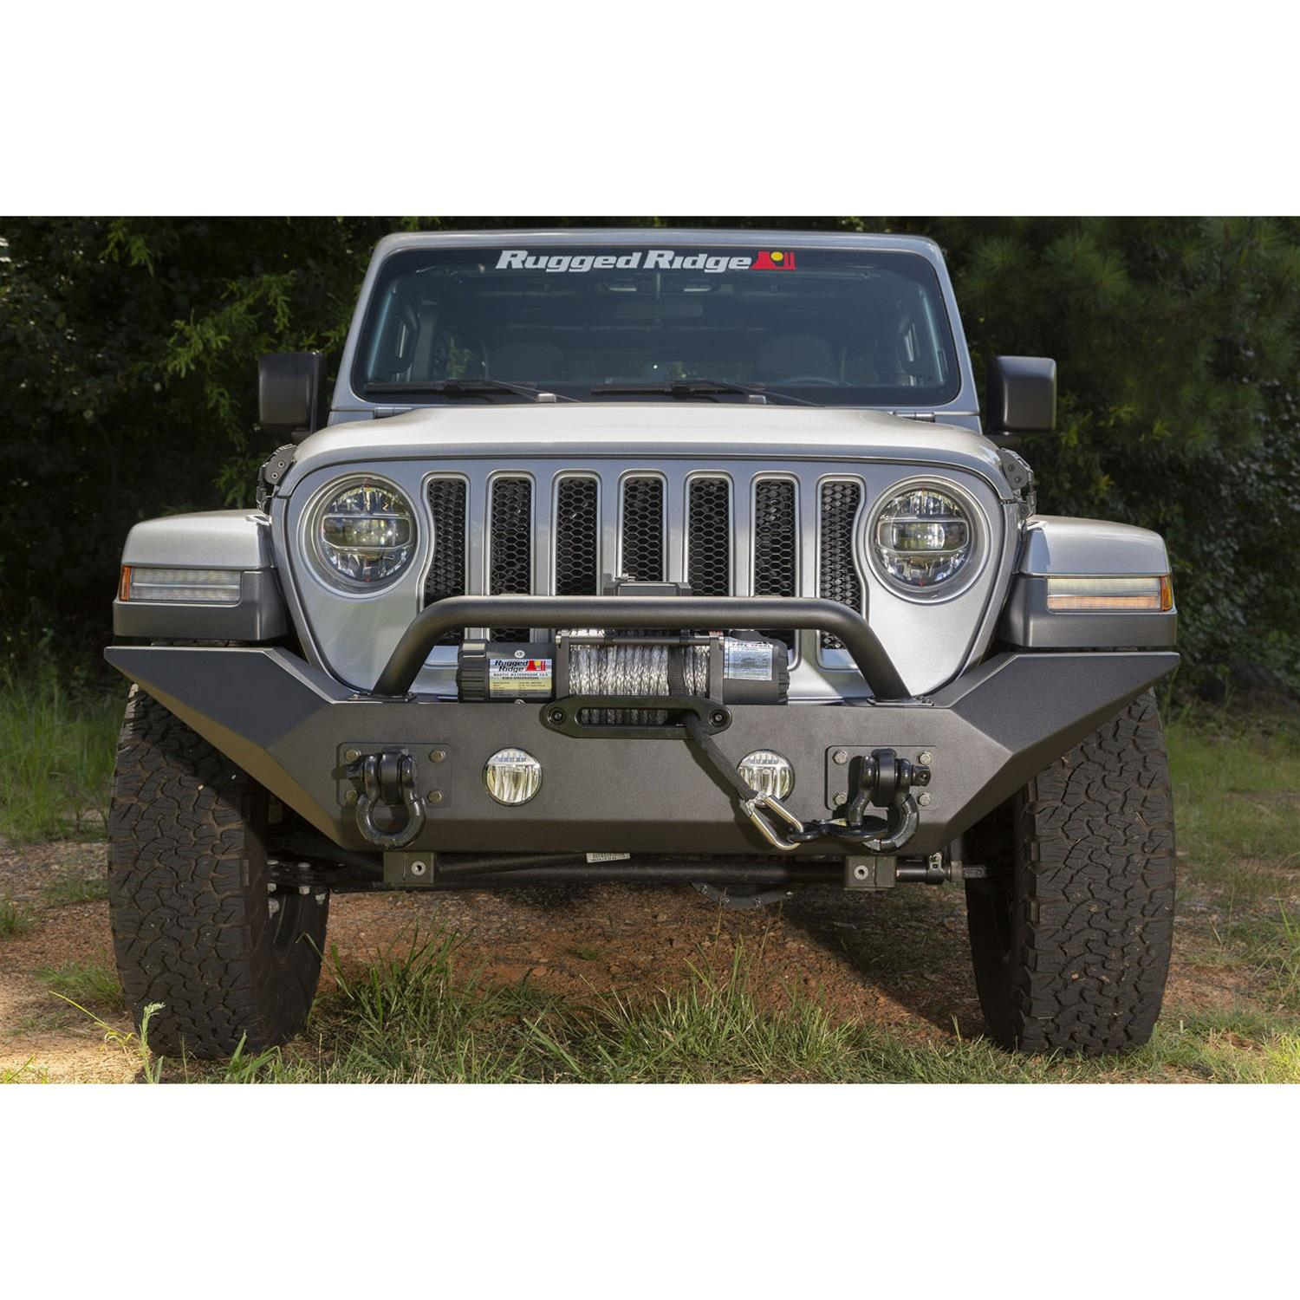

Pare-chocs arrière en acier Rugged Ridge

REF : RGG-1154851 Prix : 719 €
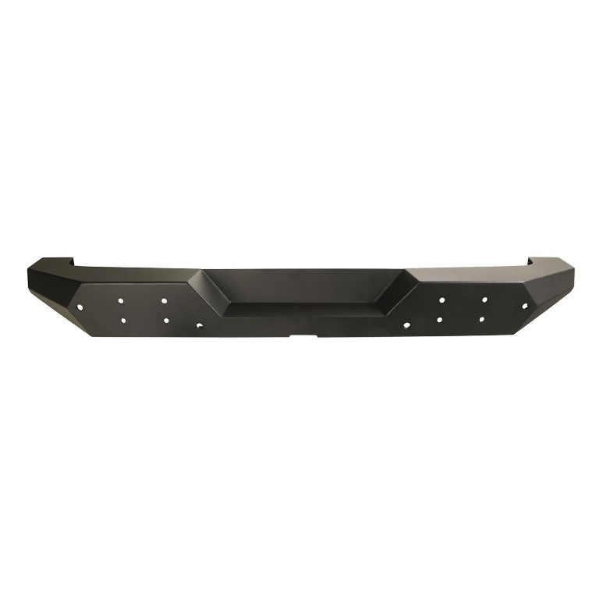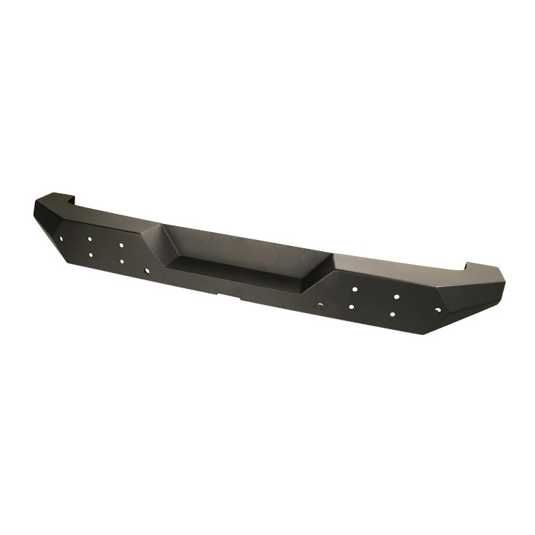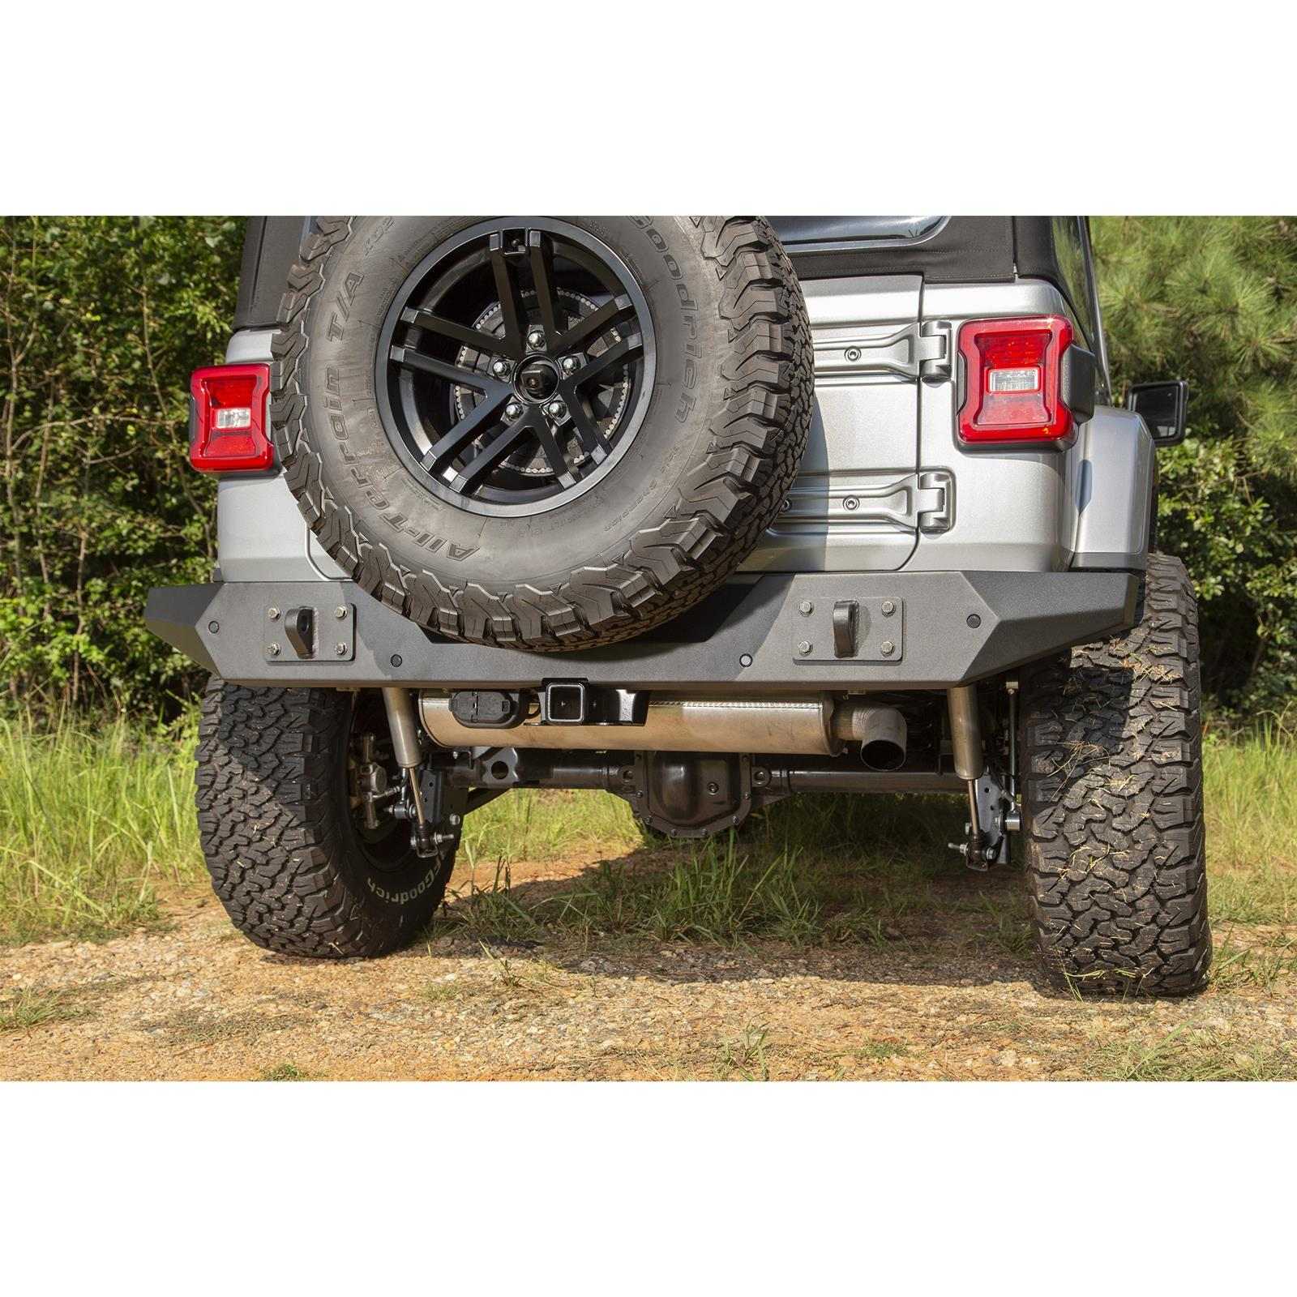

Pare-chocs avant Fab Fours série Matrix

REF : FFI-JL18-X4651-B Prix : 2179 €

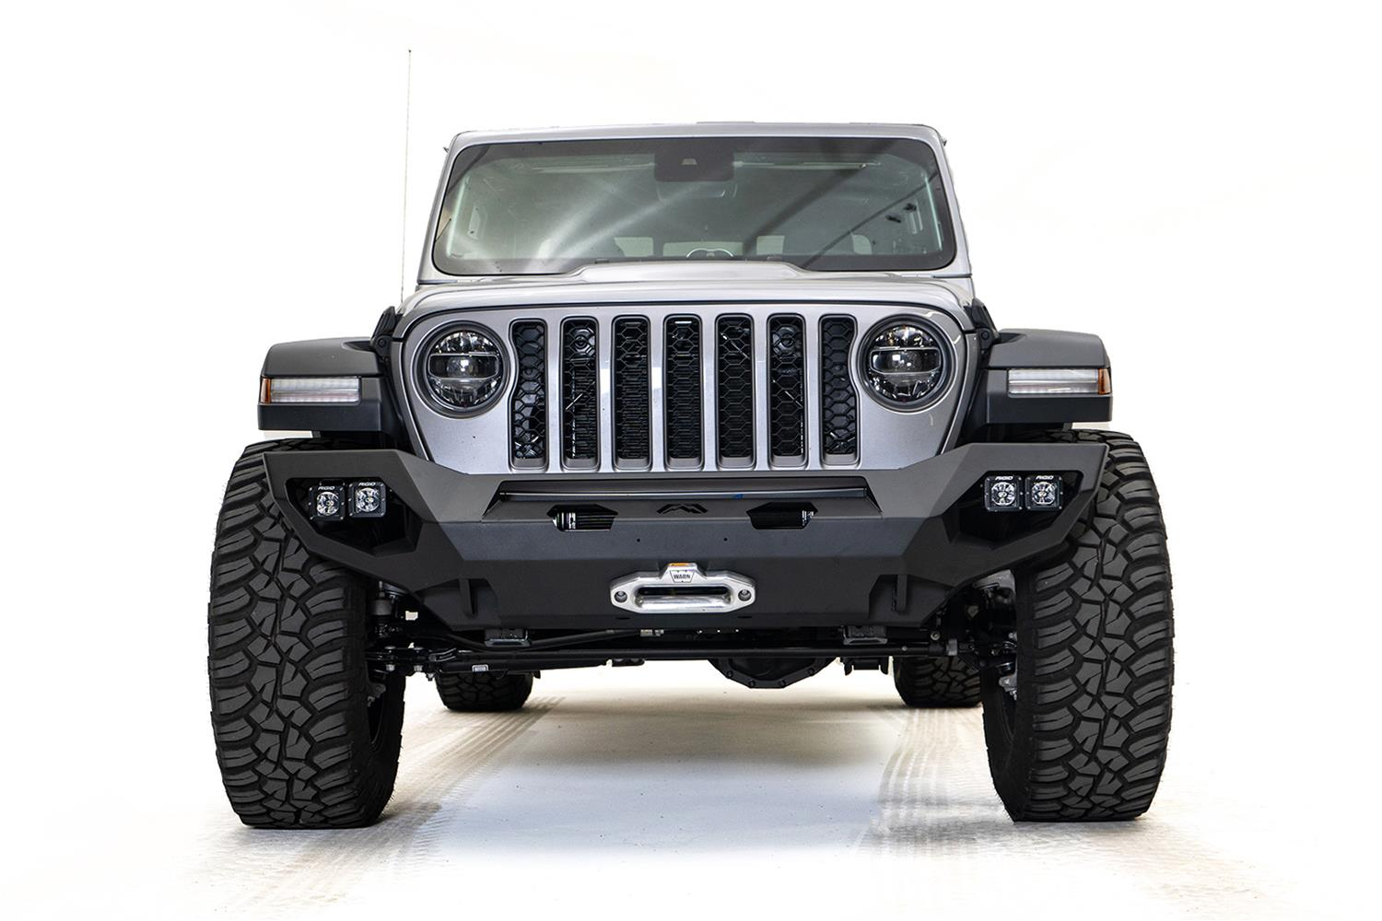

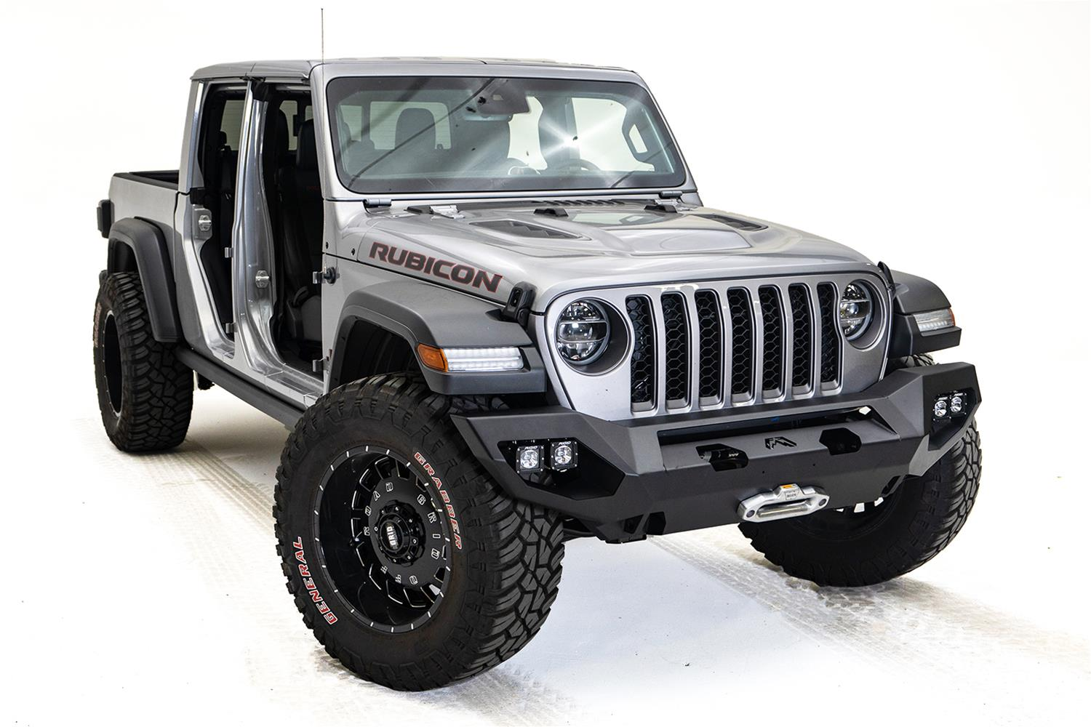
REF : FFI-JL18-X4652-1 Prix : 2476 €
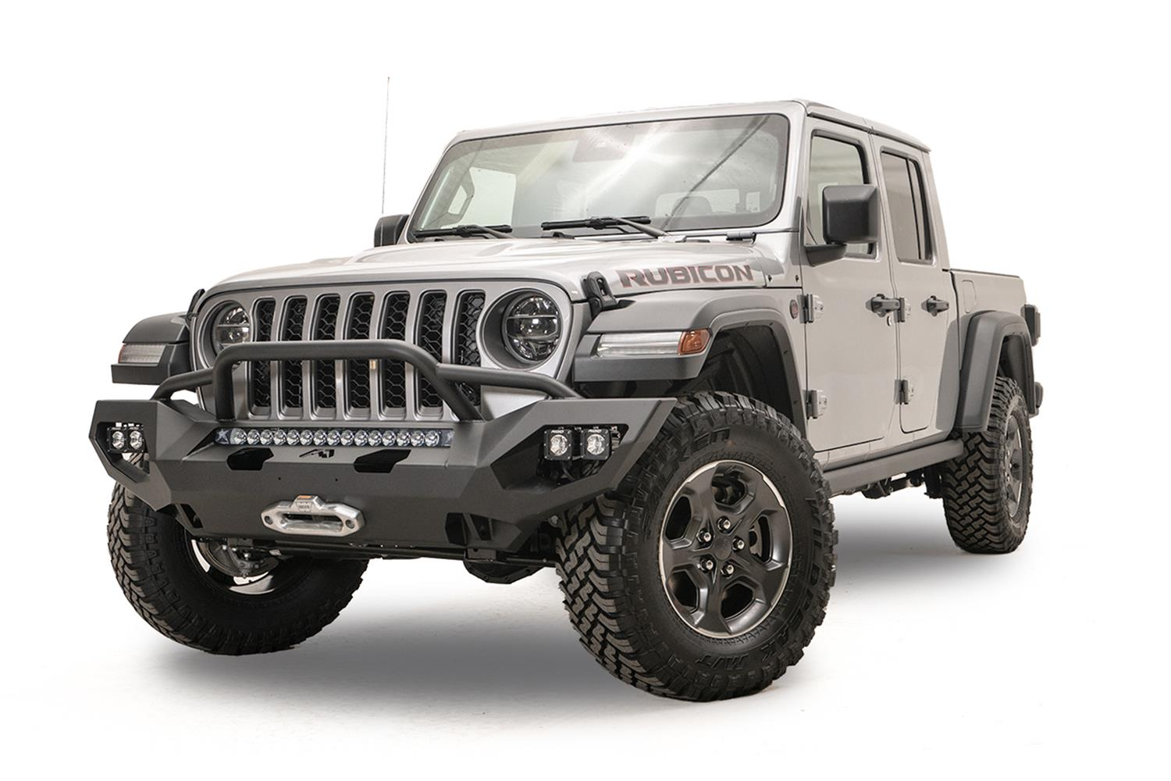
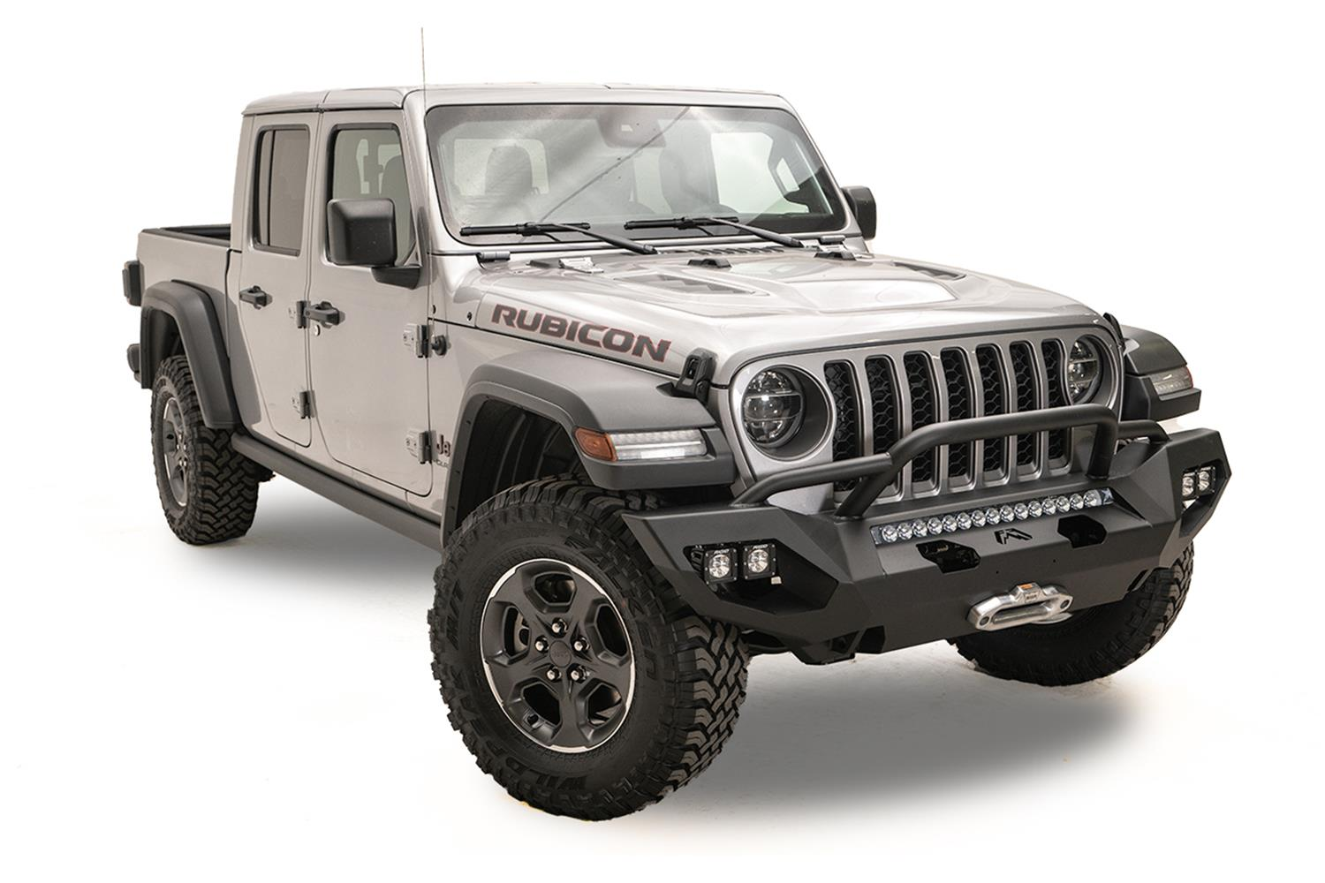

Pare-chocs avant Westin

REF : WSA-59-80125 Prix : 1457 €
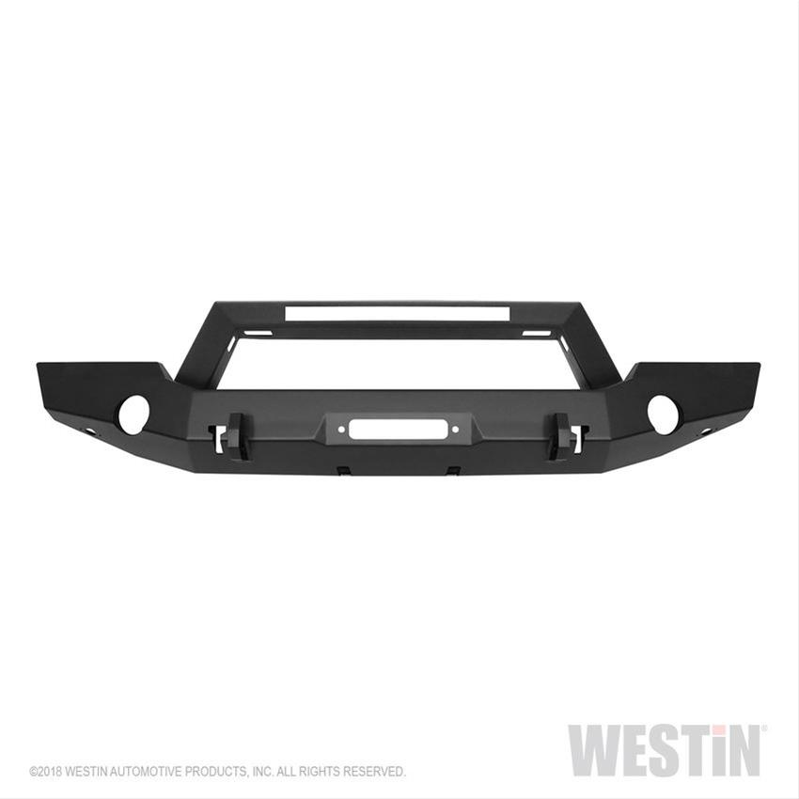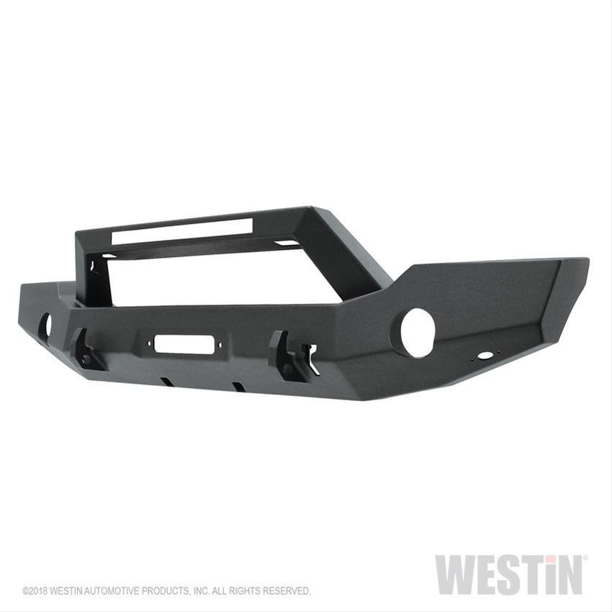
Comprend les supports de barres lumineuses à LED.

Pare-chocs arrière avec porte-pneu Westin

REF : WSA-59-82035 Prix : 2285 €
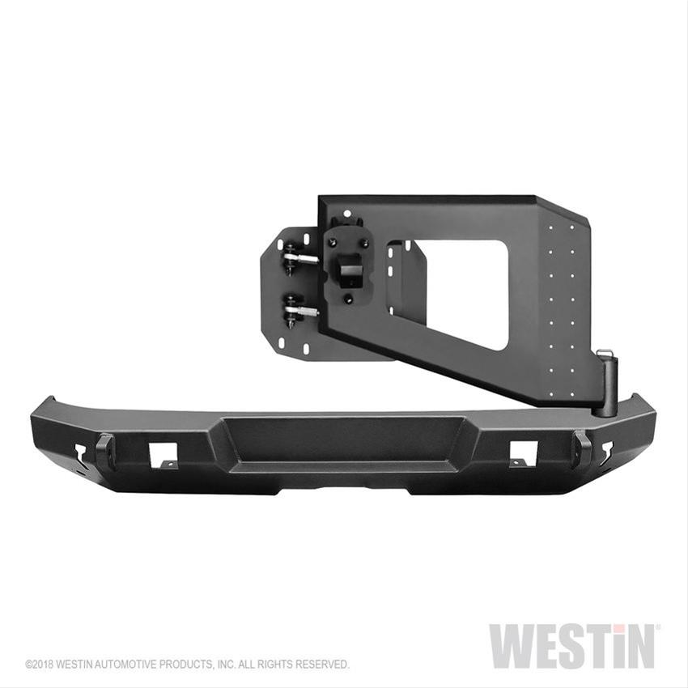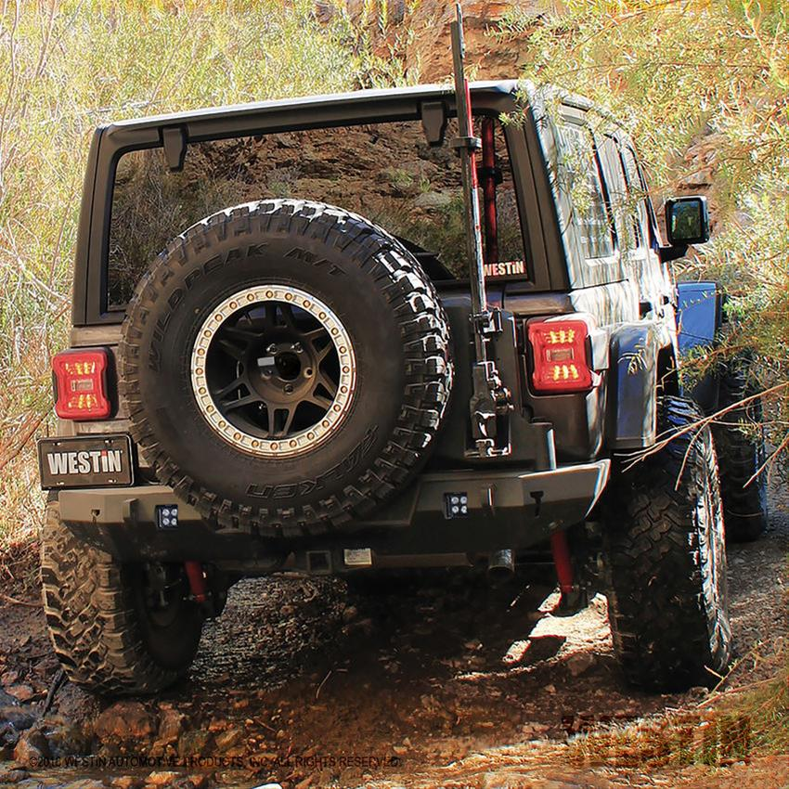

Pare-chocs avant en acier Rugged Ridge

REF : RGG-1154421 Prix : 1259 €
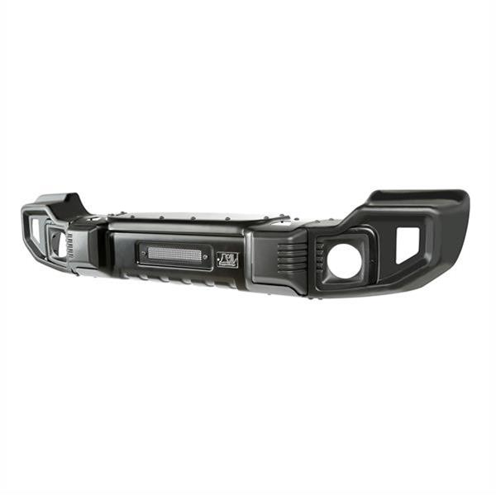

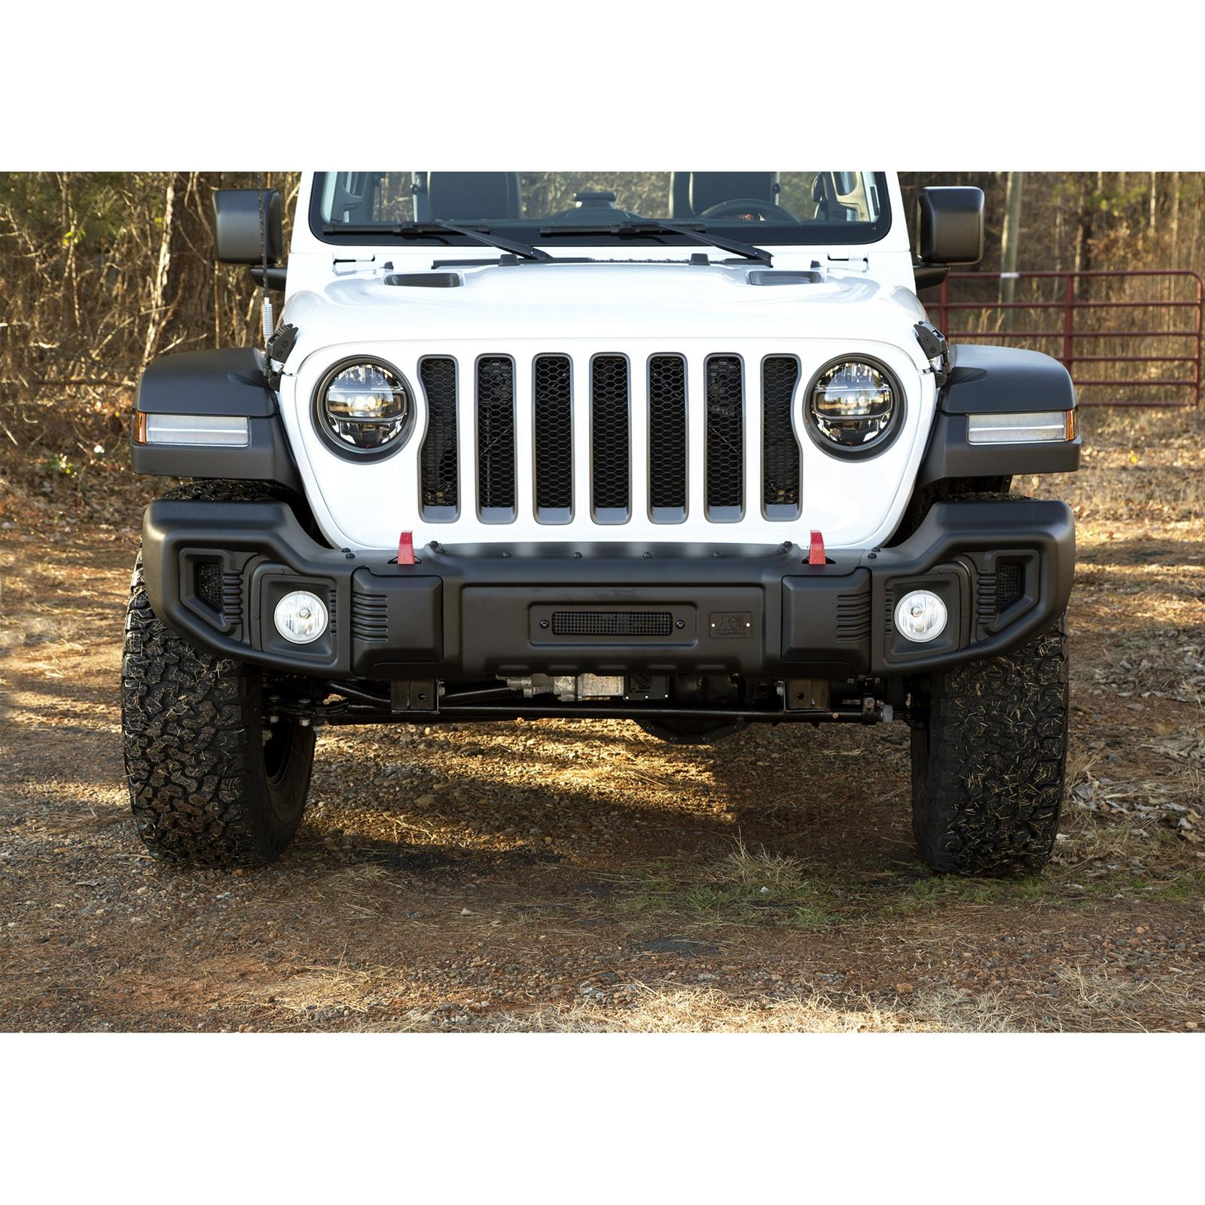

Pare-chocs avant de remplacement Mopar

REF : MOP-82215121AB Prix : 1846 €
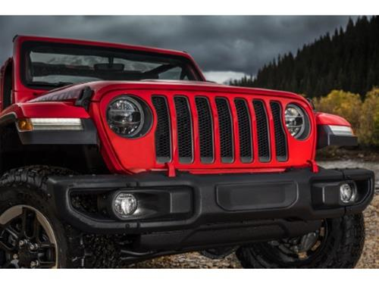
Les pare-chocs de rechange Mopar sont des pièces de rechange à montage direct qui renouvelleront l'apparence et la sécurité de votre véhicule. Ils sont fabriqués à partir de matériaux durables et de qualité, tout comme les originaux pour s’adapter et fonctionner, tout comme les originaux. Choisir des pièces d'origine Mopar vous donne également l'assurance que vous disposez de la bonne pièce, du bon ajustement et des bonnes performances pour restaurer et / ou réparer correctement votre Jeep.

Pare-chocs avant Add Offroad

REF : DDO-S0255 Prix : 1649 €
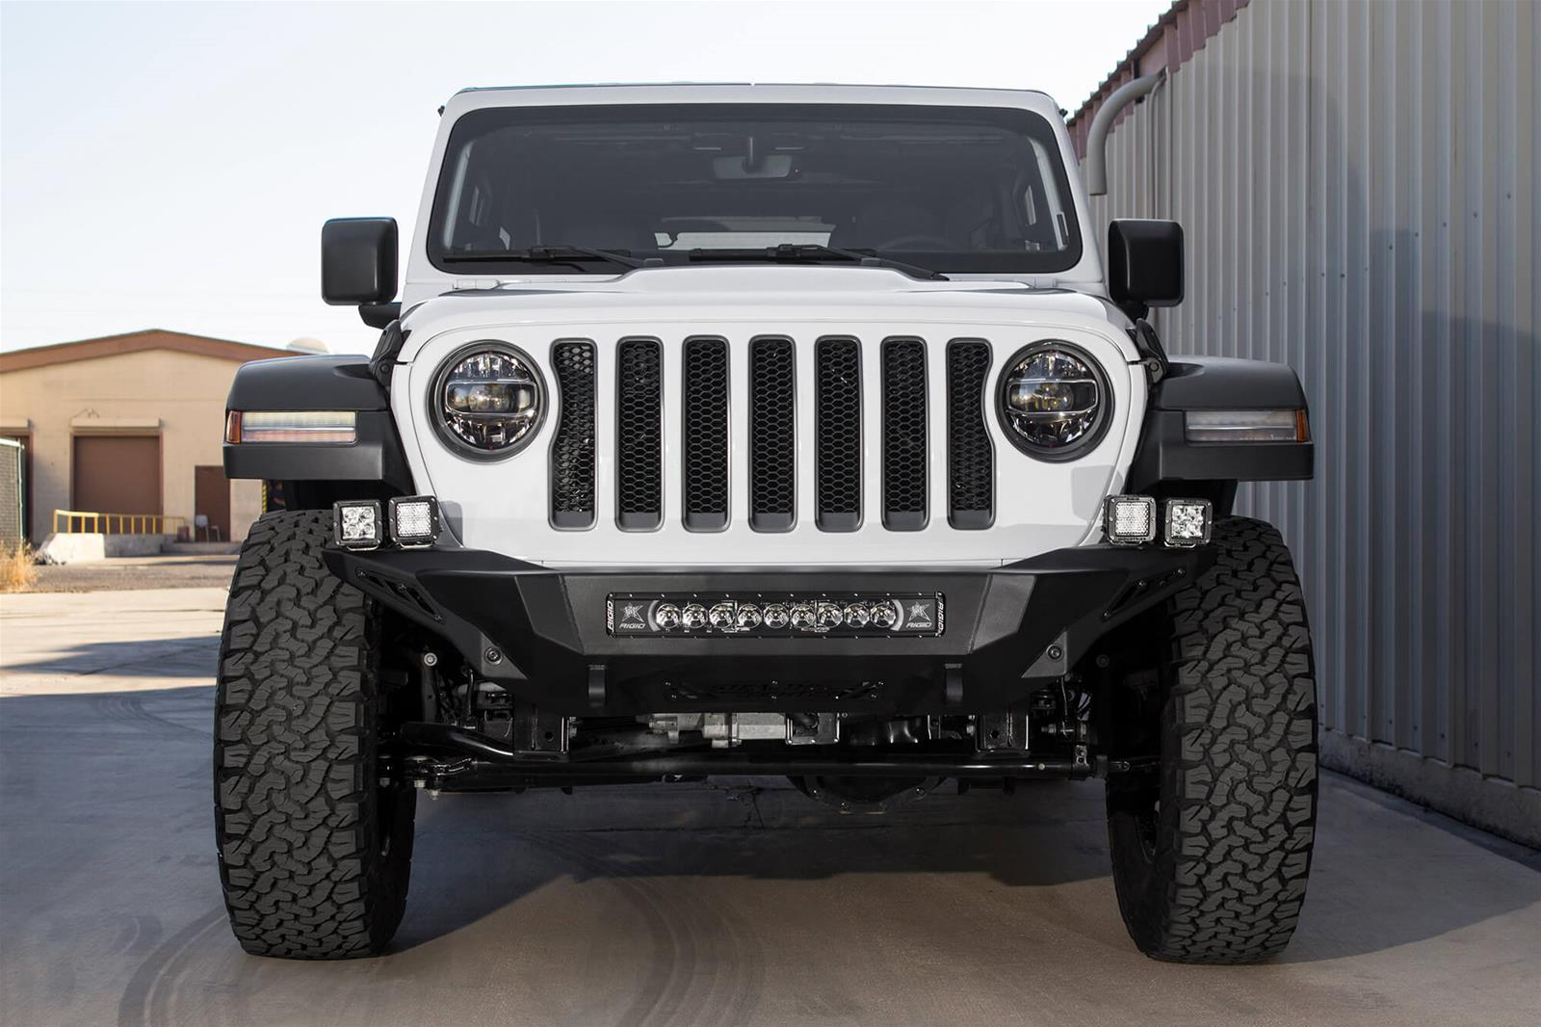
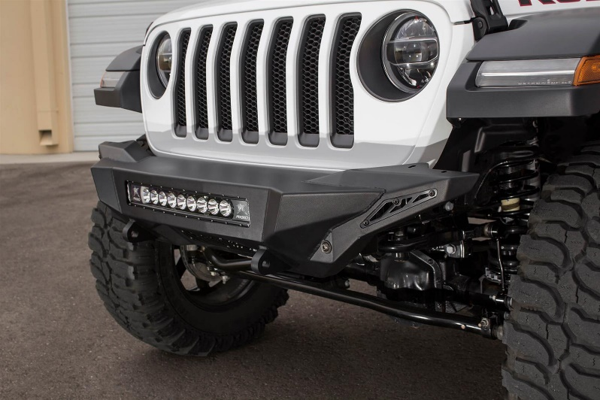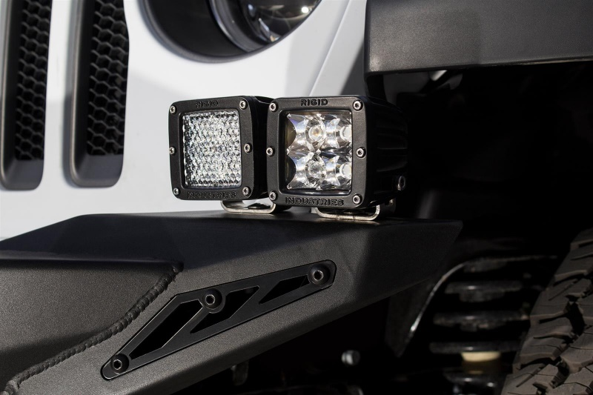

Le pare-chocs est recouvert de poudre noire marteau avec des panneaux de peinture en poudre satinés noirs. Le pare-chocs comporte des supports universels pour une barre lumineuse de 20 po de rayon ou 5 lumières cubiques et des supports latéraux pour des lumières doubles.

REF : DDO-S0256 Prix : 2199 €
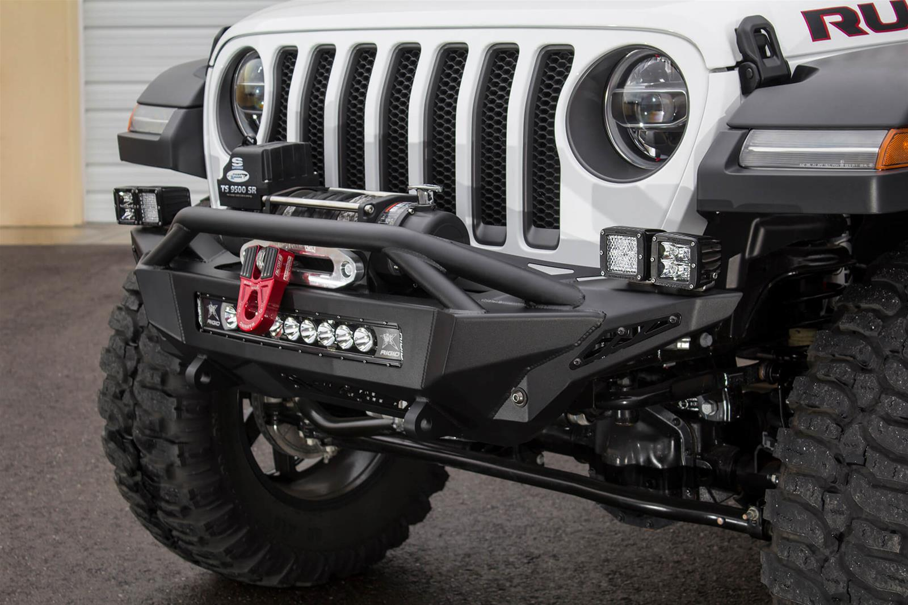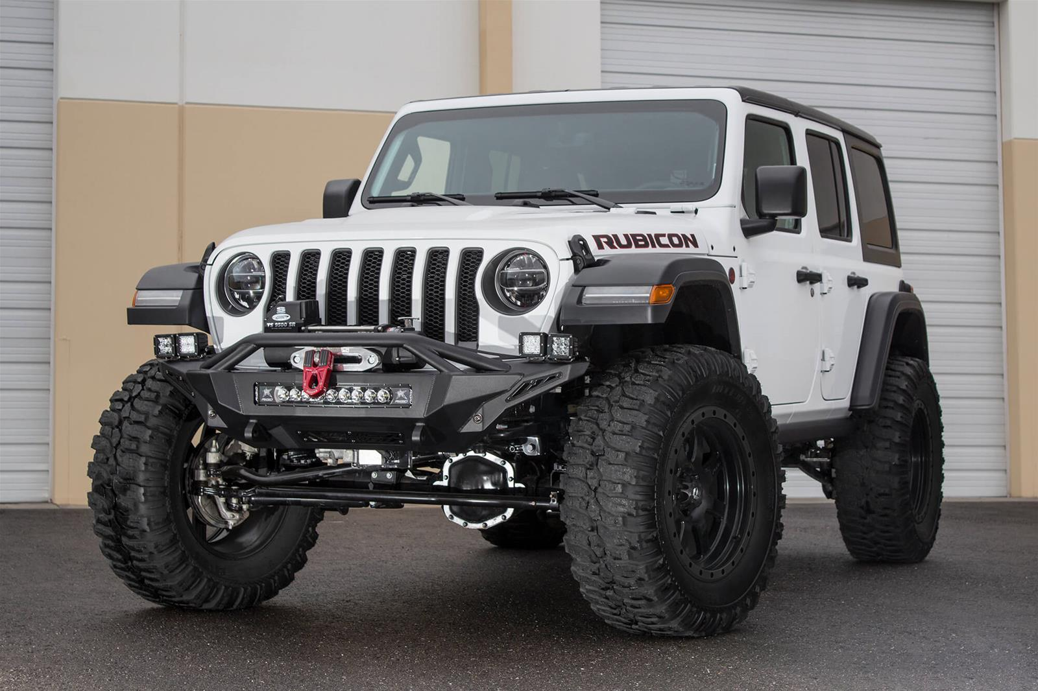

Pare-chocs arrière avec porte-pneu Add Offroad

REF : DDO-S0354 Prix : 1833 €
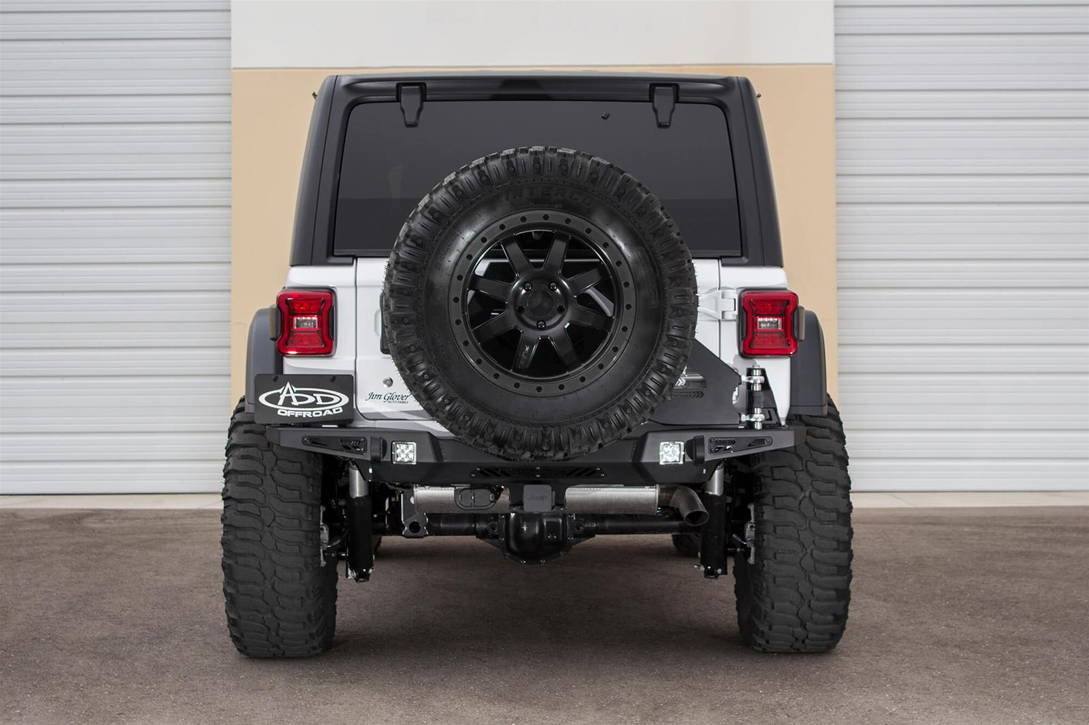
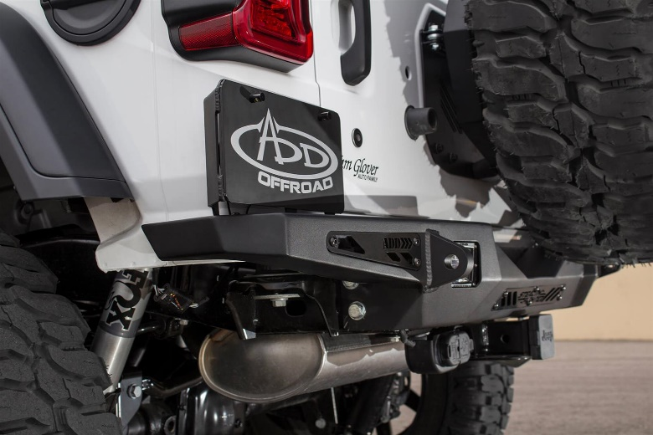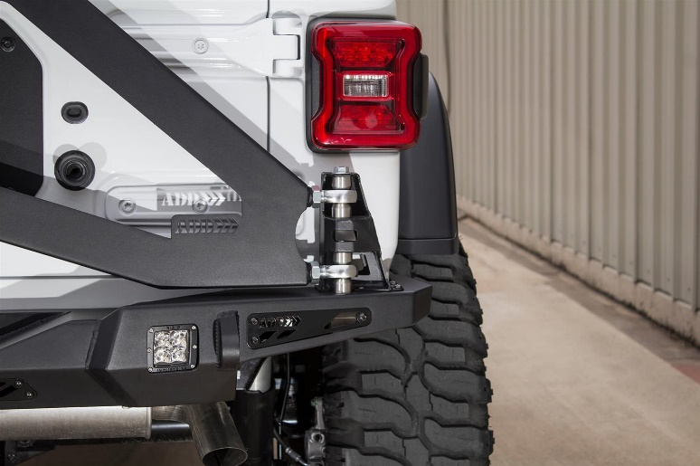

Pare-chocs avant Warrior

REF : WRP-6538 Prix : 1781 €

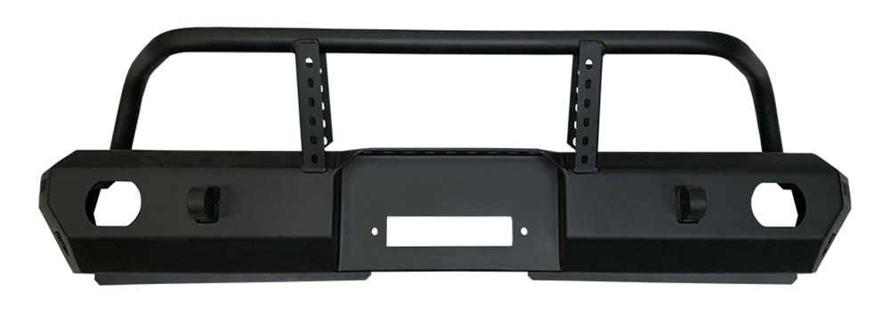
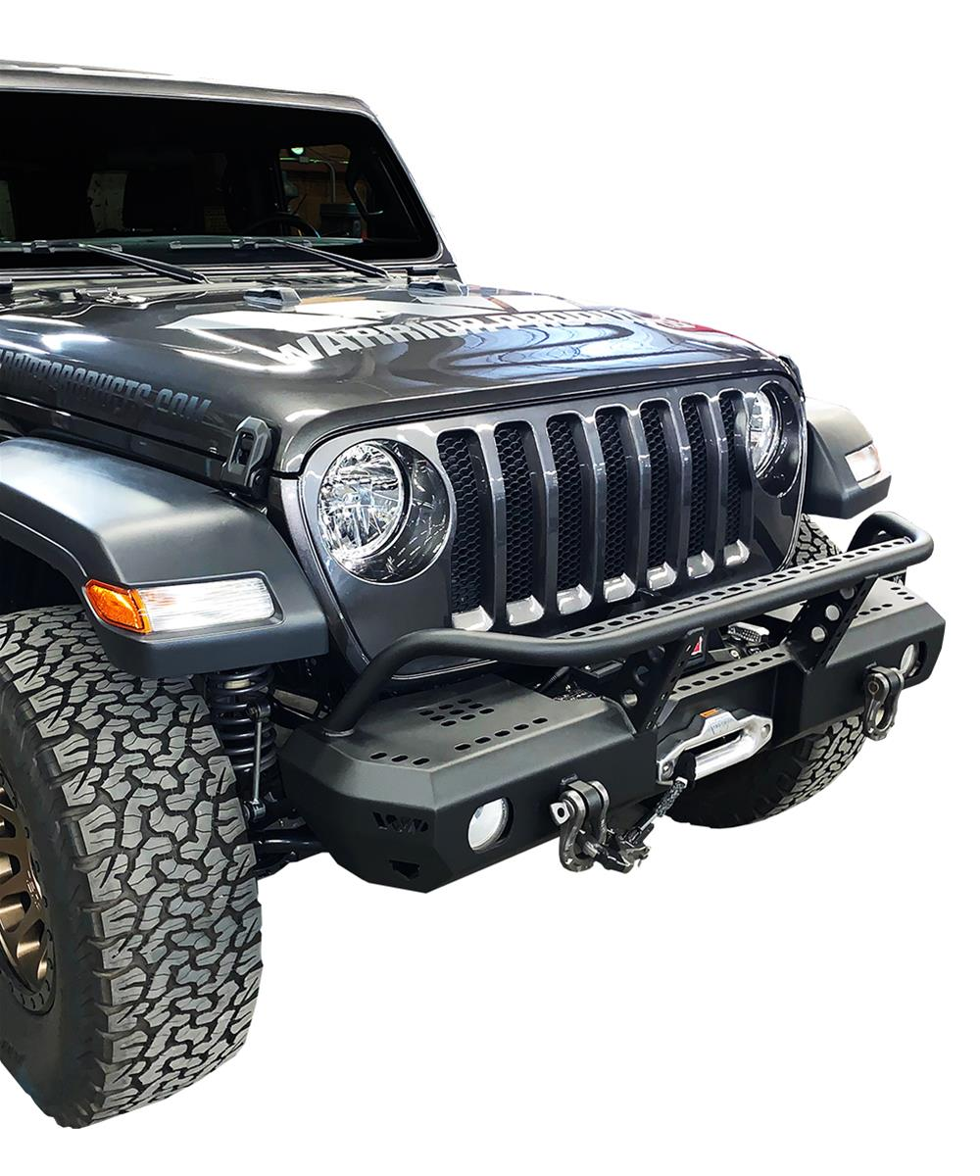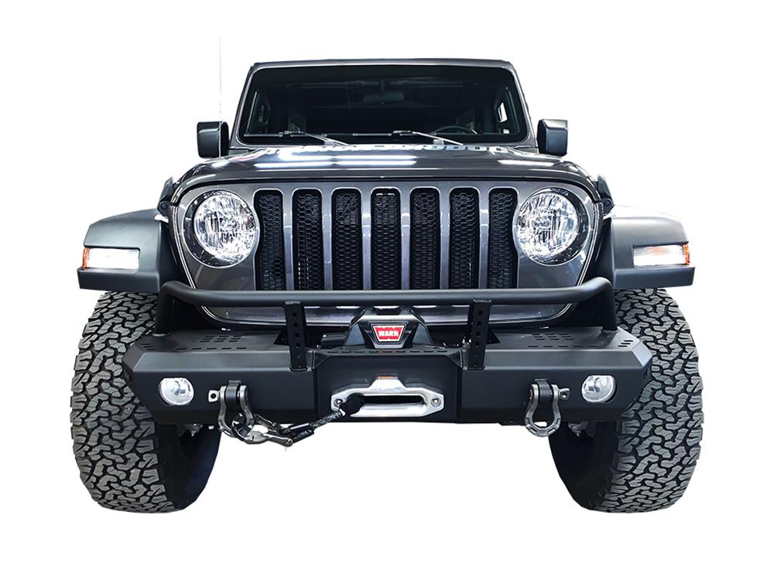

Pare-chocs arrière Warrior

REF : WRP-6550 Prix : 1181 €
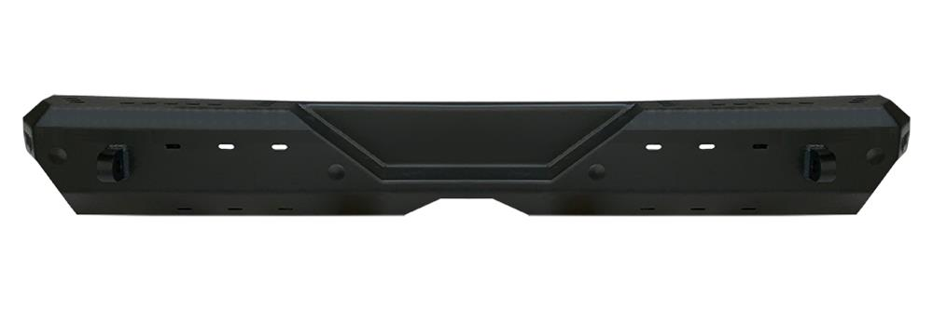
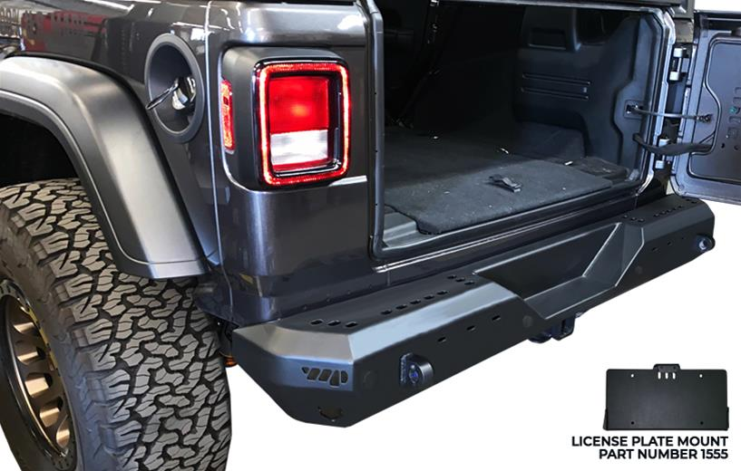

Treuils 9500lb Smittybilt Gen2 XRC

REF : SMT-97495 Prix : 529 €
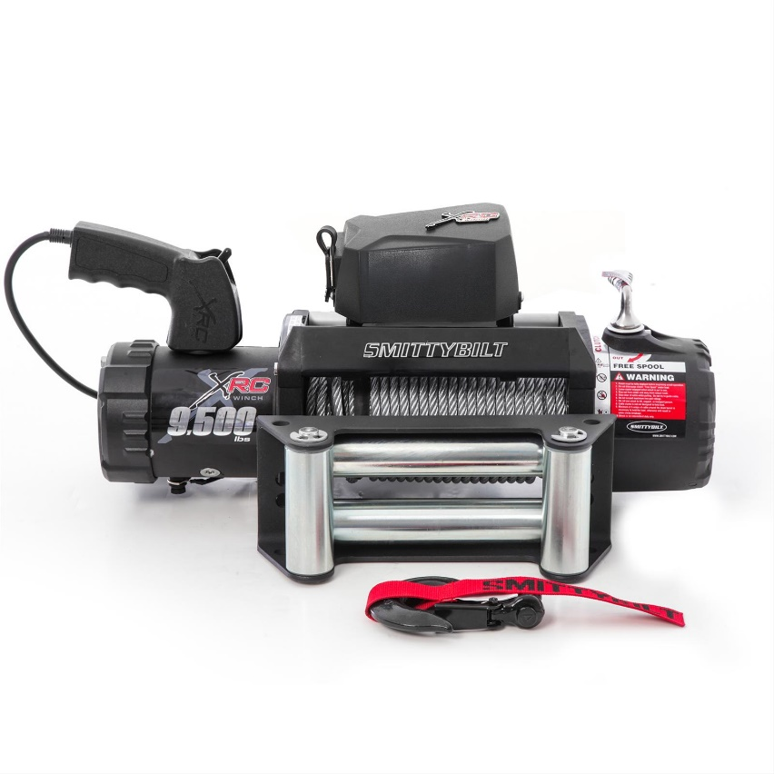
Existe en 12500lb, 15500lb et 17500lb.

Treuils 9500lb Smittybilt Gen2 XRC

REF : SMT-98495 Prix : 848 €
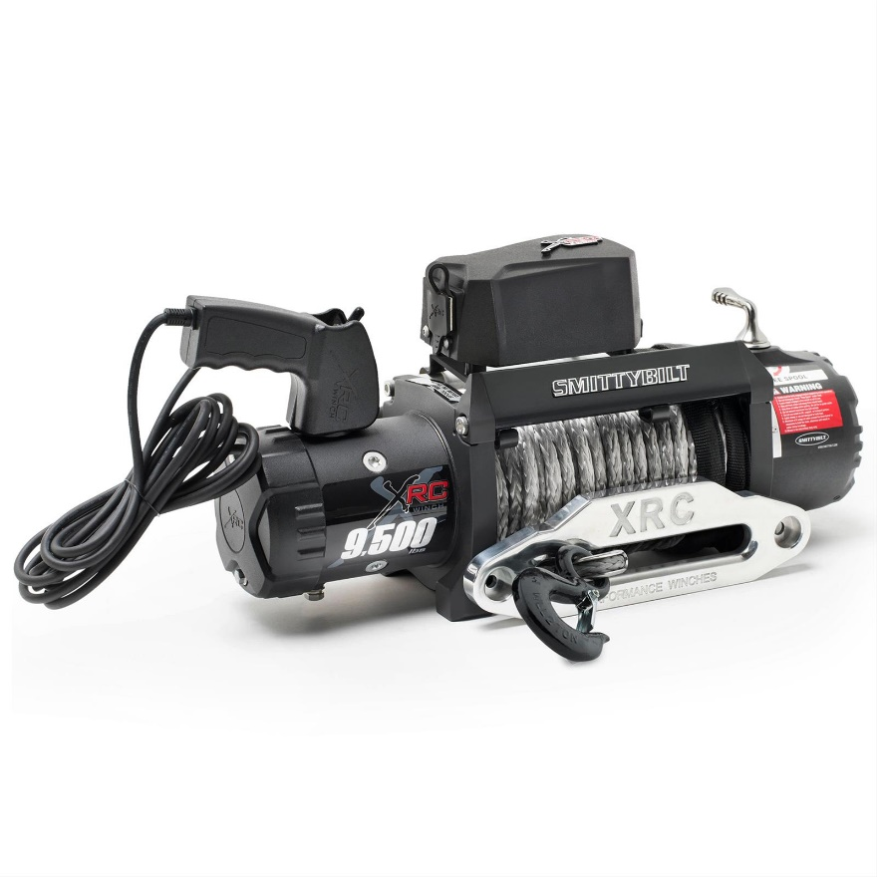
Existe en 12000lb

Treuils 12500lb Rugged Ridge

REF : RGG-1510020 Prix : 539 €
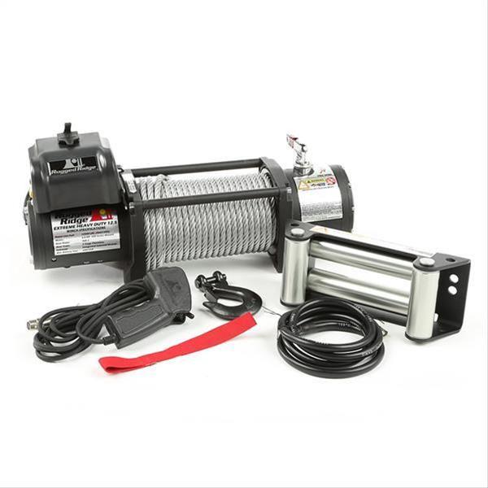

Treuils 10500lb Rugged Ridge

REF : RGG-1510041 Prix : 1079 €
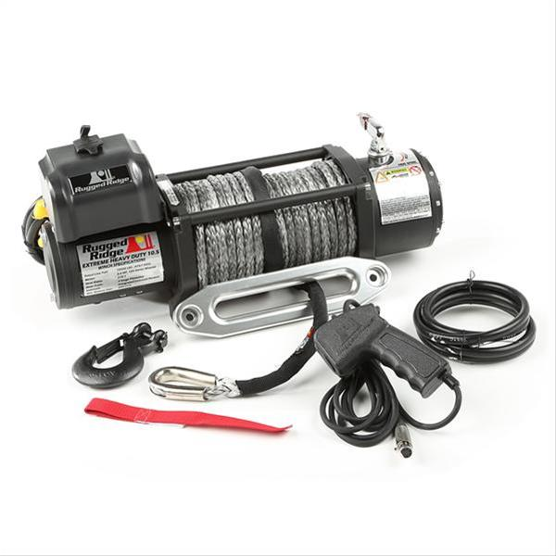
Existe en 12500lb

Barres lumineuses LED 20 pouces Summit Racing

REF : SUM-890262 Prix : 249 €
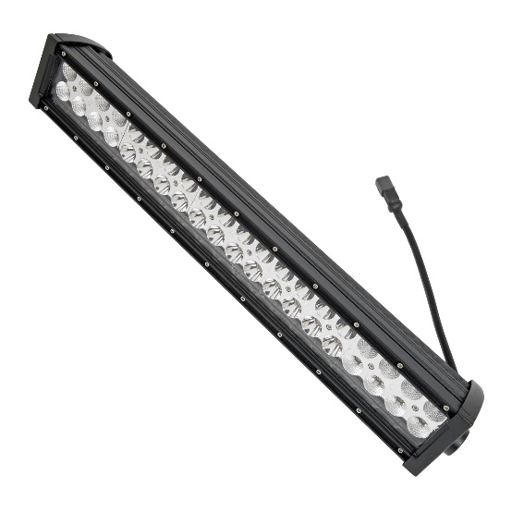
Existe en 6 pouces, en 30 pouces, 40 pouces et 50 pouces.

Phares de conduite à LED Rugged Ridge

REF : RGG-1102710 Prix : 159 €
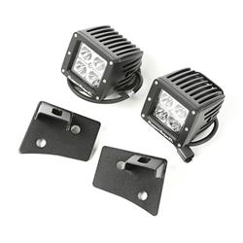
REF : RGG- 1520903 Prix : 99 €

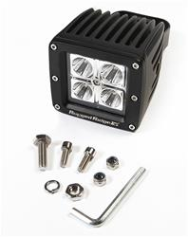

Marches pied latérales Rugged Ridge

REF : RGG-1159603 Prix : 629 €
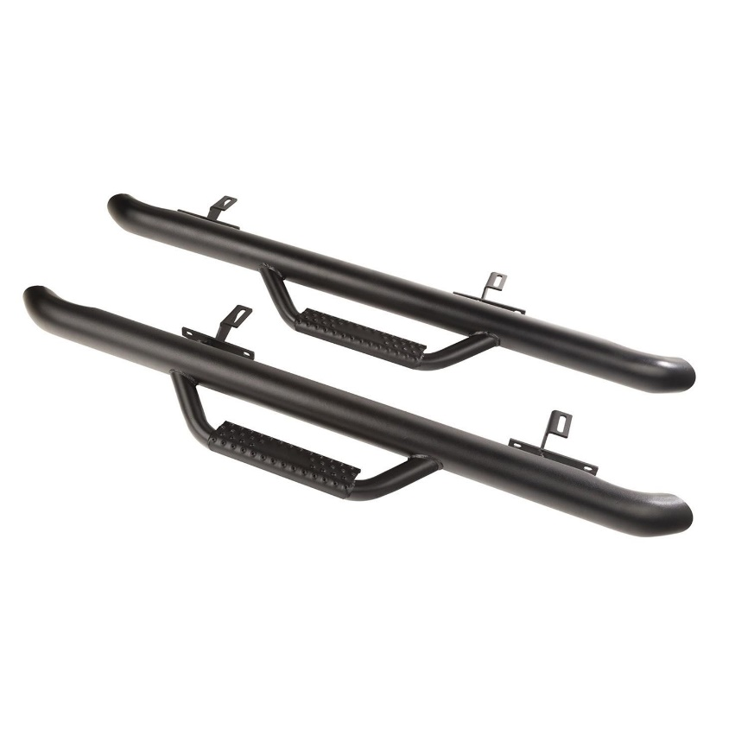
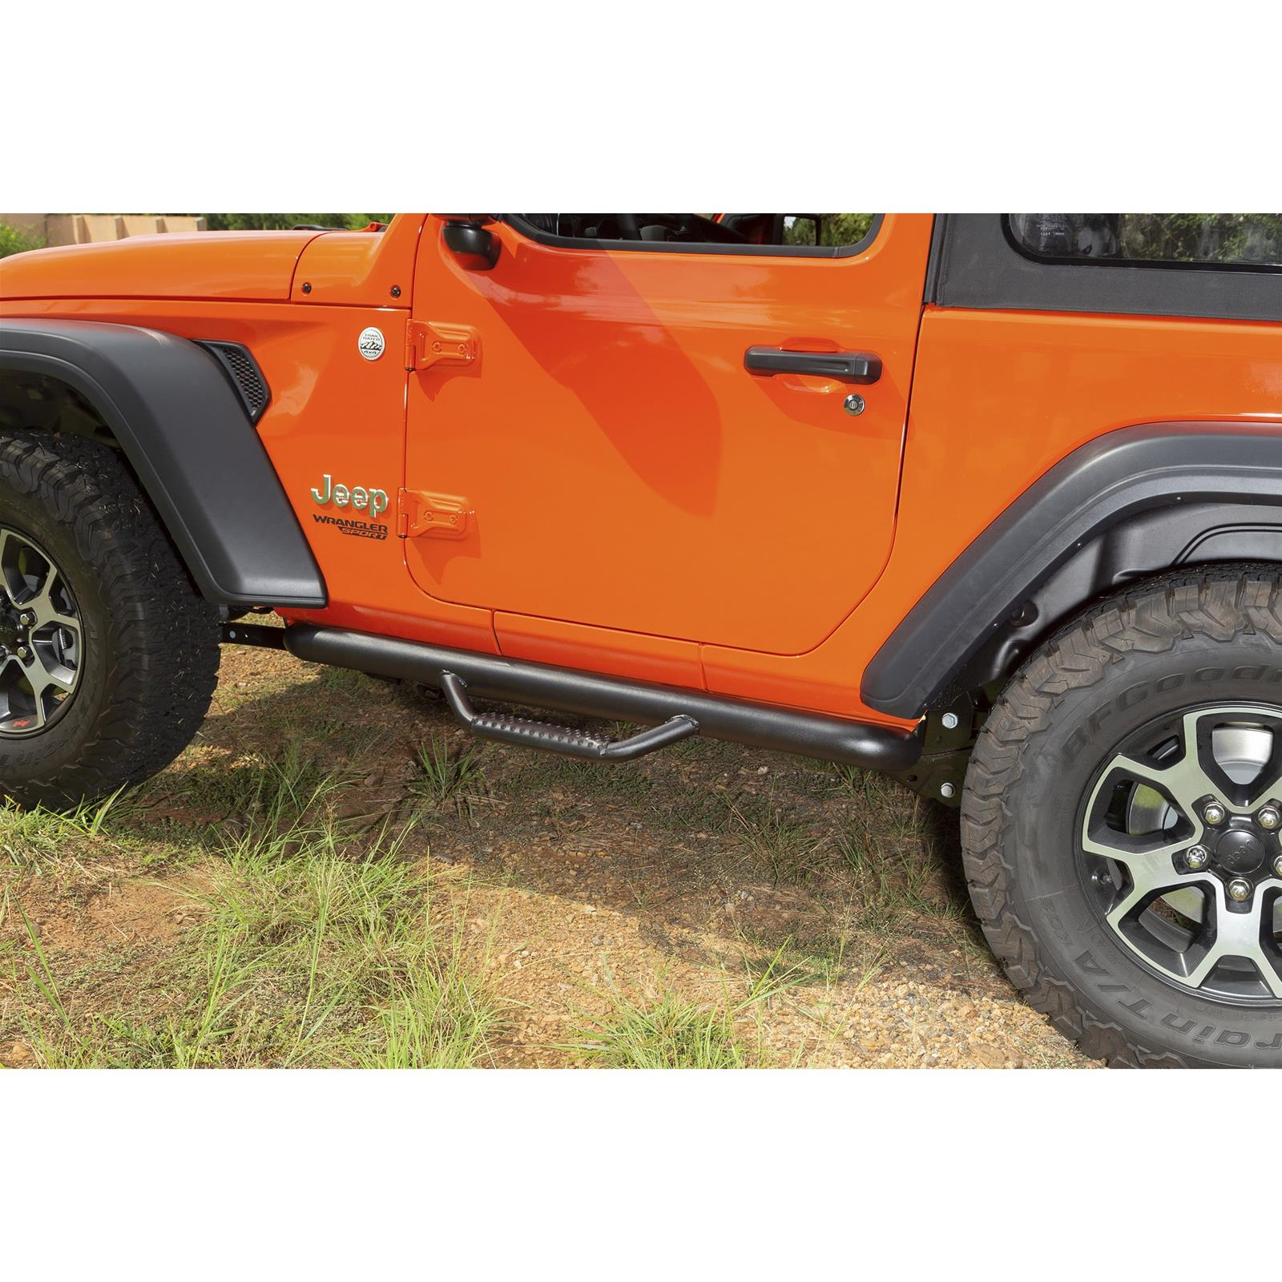

Marches pied latérales Smitty Bilt

REF : SMT-J1866 Prix : 499 €
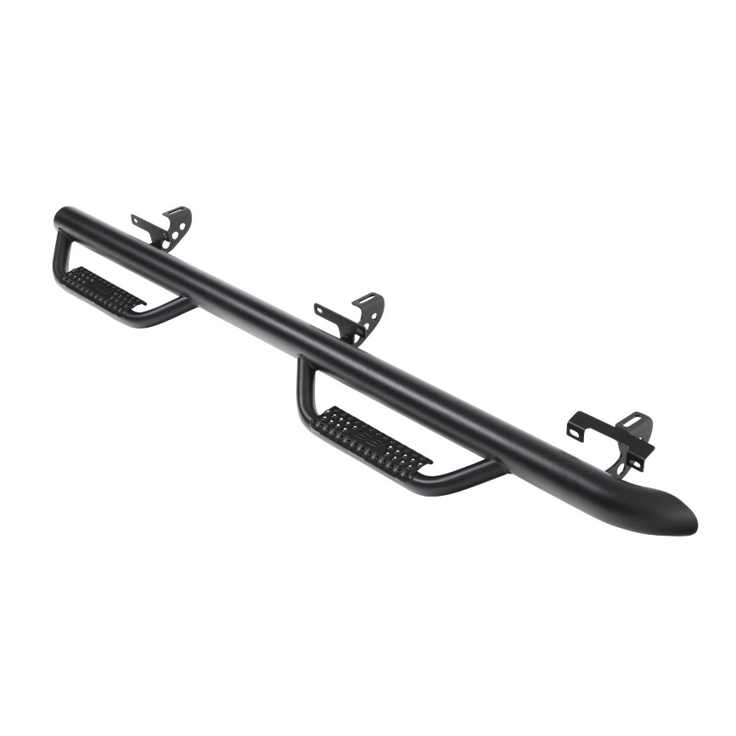
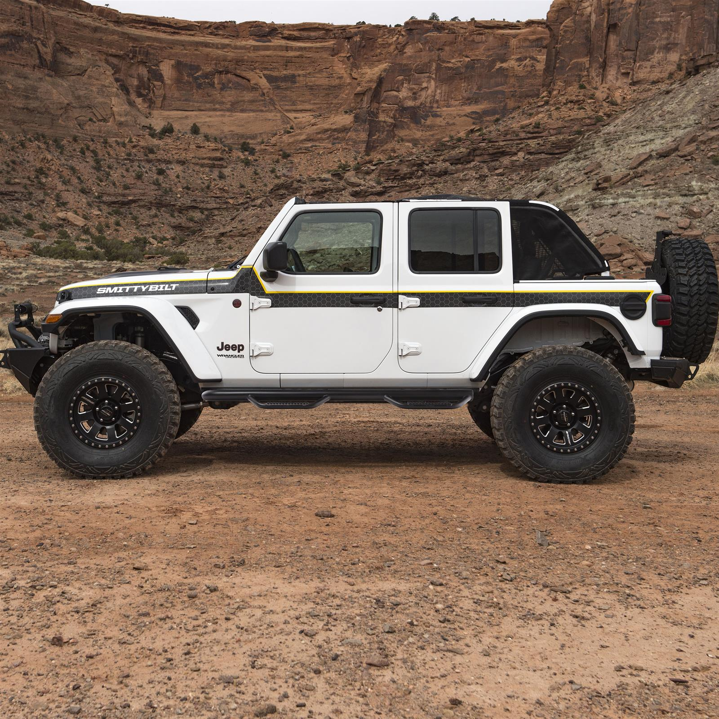

Marches pied latérales Smitty Bilt

REF : SMT-77733 Prix : 627 €

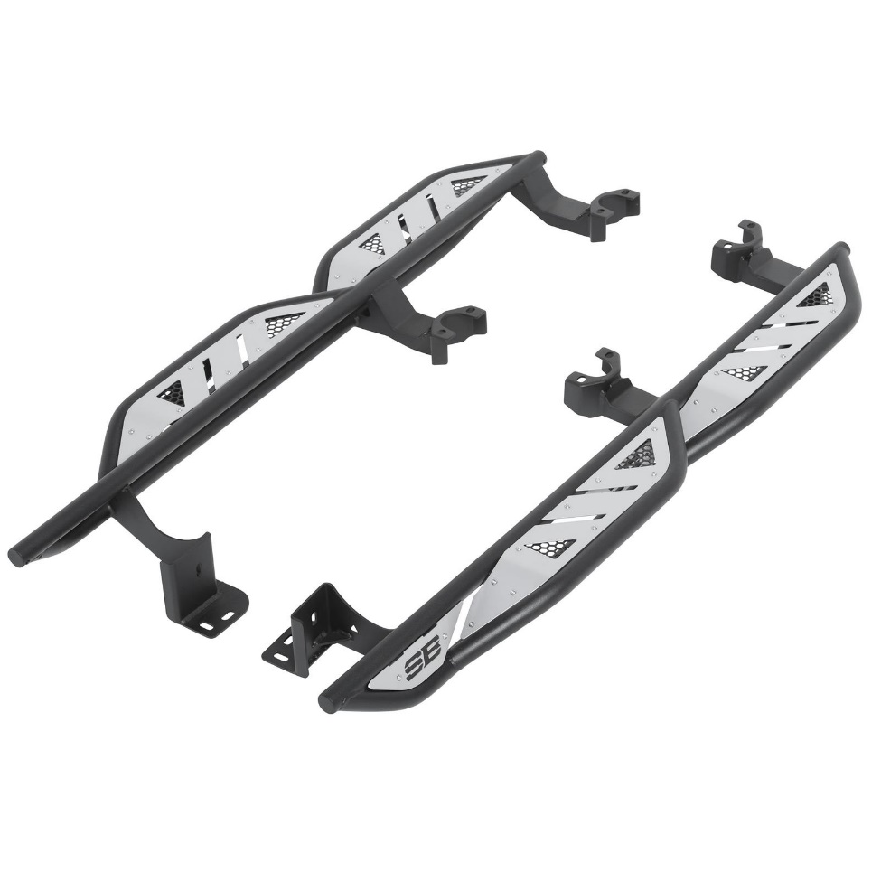

Marches pied latérales Westin Pro

REF : WSA-21-24060 Prix : 687 €
